|  |  |
| --- | --- |
| Gerb-BMSTU_01 | **Министерство образования и науки Российской Федерации**  **Федеральное государственное бюджетное образовательное учреждение**  **высшего образования**  **«Московский государственный технический университет**  **имени Н.Э. Баумана**  **(национальный исследовательский университет)»**  **(МГТУ им. Н.Э. Баумана)** |

ФАКУЛЬТЕТ Специальное машиностроение ,

КАФЕДРА Робототехнические системы и мехатроника ,

**РАСЧЕТНО-ПОЯСНИТЕЛЬНАЯ ЗАПИСКА**

***К ВЫПУСКНОЙ КВАЛИФИКАЦИОННОЙ РАБОТЕ***

***НА ТЕМУ:***

***Использование БПЛА для контроля состояния посевных полей***

Студент СМ7-83Б \_**\_\_\_\_\_\_\_\_\_\_\_** В.А. Соколова

(Группа) (Подпись, дата) (И.О.Фамилия)

Руководитель ВКР **\_\_\_\_\_\_\_\_\_\_\_\_** А.В.Назарова

(Подпись, дата) (И.О.Фамилия)

Нормоконтролер **\_\_\_\_\_\_\_\_\_\_\_\_** В.А.Панков

(Подпись, дата) (И.О.Фамилия)

*2024 г.*

# **РЕФЕРАТ**

Объект выпускной квалификационной работы: использование БПЛА для

контроля состояния посевных полей.

Расчетно-пояснительная записка к выпускной квалификационной работе

содержит 82 страницы машинописного текста, 47 рисунков, 9 таблиц. При

выполнении дипломного проекта использовались следующие программы:

Microsoft Word, Компас 3D V20, Matlab, Mathcad, Microsoft Visual Studio Code.

В данной расчетно-пояснительной записке приведены:

Анализ задачи и техническое задание;

Структура системы управления;

Подбор комплектующих элементов;

Расчет системы управления приводом;

Разработка алгоритма обнаружения сорняков;

Моделирование алгоритма управления;

Конструирование узла привода поворота камеры;

Ключевые слова: беспилотный летательный аппарат (БПЛА), вращательный привод, система управления, сверточные нейронные сети, обнаружения сорняков, насекомые – вредители.

**СОДЕРЖАНИЕ**

[РЕФЕРАТ 2](#_Toc169731942)

[ВВЕДЕНИЕ 5](#_Toc169731943)

[1. ОБЗОР ПРОЕКТА 7](#_Toc169731944)

[1.1 Актуальность задачи 7](#_Toc169731945)

[1.2 Постановка задачи 9](#_Toc169731946)

[1.3 Обзор существующих решений 10](#_Toc169731947)

[1.3.1 DJI Phantom 4 RTK 10](#_Toc169731948)

[1.3.2 SenseFly eBee X 12](#_Toc169731949)

[1.3.3 AgEagle RX60 14](#_Toc169731950)

[1.3.4 Преимущества и недостатки существующих систем 15](#_Toc169731951)

[2. ТЕОРЕТИЧЕСКОЕ ПРОЕКТИРОВАНИЕ 17](#_Toc169731952)

[2.1 Описание и схема исследуемого сельскохозяйственного поля 17](#_Toc169731953)

[2.2 Технические требования 17](#_Toc169731954)

[2.3 Выбор системы управления 18](#_Toc169731955)

[2.4 Обеспечение связи между БПЛА, БПНА и центром управления 19](#_Toc169731956)

[2.5 Разработка функциональной схемы 20](#_Toc169731957)

[3. РАСЧЕТ И ВЫБОР ВИНТОМОТОРНОЙ ГРУППЫ 20](#_Toc169731958)

[3.1 Расчет и подбор винтов 22](#_Toc169731959)

[3.2 Расчет и подбор мотора 25](#_Toc169731960)

[4. ВЫБОР КОМПОНЕНТОВ БПЛА 27](#_Toc169731961)

[4.1 Рама с посадочными шасси 27](#_Toc169731962)

[4.2 Двигатель 28](#_Toc169731963)

[4.3 Пропеллеры 29](#_Toc169731964)

[4.4 Компьютер 30](#_Toc169731965)

[4.5 Камера 31](#_Toc169731966)

[5. ПРОЕКТИРОВАНИЕ УЗЛА ПРИВОДА ВРАЩЕНИЯ КАМЕРЫ 33](#_Toc169731967)

[5.1Расчет и подбор двигателя 33](#_Toc169731968)

[5.2 Подбор редуктора 35](#_Toc169731969)

[5.3 Выбор энкодера 36](#_Toc169731970)

[5.4 Параметры шестерни и колеса 37](#_Toc169731971)

[5.5 Расчет шпоночных соединений 38](#_Toc169731972)

[5.6 Расчет и подбор подшипников 39](#_Toc169731973)

[6. РЕГУЛИРОВОЧНЫЙ РАСЧЁТ ПРИВОДА ПОВОРОТА КАМЕРЫ 41](#_Toc169731974)

[6.1 Описание работы системы привода 41](#_Toc169731975)

[6.2 Регулировочный расчет привода 42](#_Toc169731976)

[6.2.1 Расчет параметров неизменяемой части привода 44](#_Toc169731977)

[6.2.2 Расчет контура тока 45](#_Toc169731978)

[6.2.3 Расчет контура скорости с контуром тока 48](#_Toc169731979)

[6.2.4 Расчёт контура положения в контурном режиме 53](#_Toc169731980)

[7. АЛГОРИТМ РАЗПОЗНОВАНИЯ НАСЕКОМЫХ 57](#_Toc169731981)

[7.1 Описание кода 57](#_Toc169731982)

[7.2 Графики результатов 58](#_Toc169731983)

[7.3 Результаты моделирования алгоритма 60](#_Toc169731984)

[ЗАКЛЮЧЕНИЕ 61](#_Toc169731985)

[СПИСОК ИСПОЛЬЗОВАННЫХ ИСТОЧНИКОВ 62](#_Toc169731986)

[ПРИЛОЖЕНИЕ А 63](#_Toc169731987)

[ПРИЛОЖЕНИЕ Б 64](#_Toc169731988)

[ПРИЛОЖЕНИЕ В 73](#_Toc169731989)

[ПРИЛОЖЕНИЕ Г 78](#_Toc169731990)

# **ВВЕДЕНИЕ**

Сельское хозяйство, как важное звено в обеспечении продовольственной безопасности, стало объектом систематического внедрения передовых технологий для оптимизации процессов возделывания урожая. Среди инноваций, которые приобрели значительное значение в сельском хозяйстве, выделяется использование беспилотных летательных аппаратов (БПЛА) для мониторинга посевных полей.

Системы БПЛА предоставляют уникальную возможность получения детальной и объективной информации о состоянии посевных угодий. Они оснащены передовыми сенсорами и камерами, способными собирать данные в различных спектральных диапазонах. Это позволяет агрономам и сельскохозяйственным специалистам проводить более точные и оперативные оценки здоровья растений, определять степень увлажненности почвы, выявлять признаки болезней и недостатка питательных веществ.

В данном контексте, использование БПЛА для мониторинга посевных полей обретает стратегическое значение, позволяя повысить эффективность сельскохозяйственного производства. Эта технология предоставляет возможность оперативного реагирования на изменения в состоянии почвы и растительности, оптимизации использования ресурсов, таких как вода и удобрения, а также повышения урожайности.

Эксперты отмечают, что применение беспилотной авиации позволяет аграриям экономить на обработке полей за счет точечной работы в сложных условиях. Работа с беспилотниками имеет ключевой фактор, потому что это точечная борьба с болезнями растений, точечная борьба с вредителями. Это более эффективный инструмент, более экономичный, меньший ущерб наносится природе, особенно если сравнивать с традиционной авиацией.

Что касается сельского хозяйства, то сегодня в отрасли представлены компании-вендоры отечественных ИИ-решений по разным направлениям: «Геомир» развивает технологии точного земледелия, «ЦентрПрограммСистем» занимается системами автоматического подсчета поголовья для свиноводческих и мясоперерабатывающих предприятий, «Айтеко» разрабатывает системы промышленной видеоаналитики для контроля качества продукции и технологических процессов, перечисляет эксперт. По его словам, наиболее распространенные предметные области разработок связаны с системами интеллектуальной поддержки принятия решений и компьютерным зрением.

Предстоит исследовать и разработать систему использования БПЛА для мониторинга посевных полей с учетом технических, программных и инженерных аспектов. Основными задачами проекта будут определение требований к системе, выбор наиболее подходящей модели БПЛА, разработка интегрированных датчиков, создание программного обеспечения для обработки данных и визуализации результатов.

В данной научной исследовательской работе будет рассмотрена группа БПЛА, которая будет обнаруживать насекомых-вредителей, сорняки и больные растения на посевных полях и передавать информацию о них в центр управления. В свою очередь в центре управления будет определяться тип насекомого и передавать информацию дальше на БПНА.

# **ОБЗОР ПРОЕКТА**

## 1.1 Актуальность задачи

В настоящее время в сельском хозяйстве существует большая потребность в инновационных технологиях, способных повысить эффективность производства и обеспечить устойчивость агрокультур. В этом контексте, использование беспилотных летательных аппаратов (БПЛА) для мониторинга посевных полей выделяется как ключевой фактор в модернизации сельскохозяйственных практик.

1. Повышение точности и оперативности мониторинга:

Использование БПЛА позволяет осуществлять высокоточный и оперативный мониторинг состояния посевных полей. Эти автономные аппараты способны собирать данные в реальном времени, предоставляя агрономам и сельскохозяйственным специалистам мгновенный доступ к информации о здоровье растений, уровне увлажненности почвы и других важных параметрах.

2. Оптимизация использования ресурсов:

БПЛА обеспечивают возможность более рационального использования ресурсов в сельском хозяйстве. Путем анализа данных, собранных в процессе мониторинга, агрономы могут точно определять потребности почвы в удобрениях, оптимальное время полива, а также выявлять участки с нарушением здоровья растений, что позволяет эффективно и ответственно управлять сельскохозяйственными ресурсами.

3. Минимизация рисков и увеличение урожайности:

Систематическое и прецизионное мониторинг, предоставляемое БПЛА, способствует своевременному выявлению потенциальных проблем в посевах. Благодаря оперативным действиям, предпринятым на основе данных аппаратов, фермеры могут минимизировать риски, связанные с заболеваниями растений, вредителями и другими негативными факторами, что в конечном итоге содействует повышению уровня урожайности.

4. Экономичность:

Регулярное использование дронов помогает снизить стоимость трудовых затрат в сельском хозяйстве. БПЛА улучшают качество урожая до его поступления на рынок. Беспилотники способны обнаружить заражение посевов. Кроме того, они выступают в качестве альтернативной рабочей силы. Они помогают вести наблюдение за сельхозугодьями. С помощью дронов, регулярно сообщающих о качестве урожая, фермеры снижают затраты на производство и предотвращают попадание отбракованного товара к потребителю. Благодаря этому фермеры могут довольно быстро компенсировать затраты на покупку беспилотников и избежать потерь, вызванных заражением или болезнями растений.

5. Экологичность:

БПЛА распыляет химические удобрения максимально точно. Внесение удобрений проводят сразу после посева и в данном случае исключен перенос ветром удобрений на соседнее поле, где, например, растет иная агрокультура и которой может навредить данное удобрение. Инсектициды предотвращают нашествие животных или насекомых на сельскохозяйственные угодья. При использовании малой авиации есть большой риск переноса ветром инсектицидов на соседние лесные угодья, что приводит к гибели насекомых и птиц в лесу, при применении БПЛА это исключено. И если люди подвергаются риску различных заболеваний в результате контакта с инсектицидами, то дронам они не страшны.

Использование БПЛА в сельском хозяйстве имеет крайне важное значение для фермеров. Беспилотники помогают фермерам получать визуальное представление о состоянии посевов, а также устранять любые факторы, способные привести к гибели урожая. Как правило, фермеры отмечают рост своих доходов после того, как задействуют дроны. Наблюдение с воздуха за сельскохозяйственными работами приносит фермерам хорошие результаты. БПЛА предлагают альтернативный способ наблюдения за посевами, без них фермерам приходится работать без выходных, отслеживая состояние урожая. Дроны помогают заблаговременно выявить потенциальные проблемы, сэкономив время и сохранив урожай.

В целом, актуальность использования БПЛА для мониторинга посевных полей несомненна, и интеграция этой технологии в сельское хозяйство представляет собой перспективный шаг в направлении повышения производительности агрокультур.

## 1.2 Постановка задачи

*Объектом исследования* является взаимодействие беспилотных летательных аппаратов с окружающей средой и беспилотными наземными аппаратами.

*Предметом исследования* являются методы и алгоритмы управления беспилотными летательными аппаратами для контроля состояния посевных полей.

**Цель и задачи исследования**

Целью данного исследования является разработка системы управления беспилотным летательным аппаратом для мониторинга состояния посевных полей, используя алгоритмы определения вида насекомого. Разработка элемента конструкции БПЛА. с целью повышения уровня сельскохозяйственной продуктивности и оптимизации процессов управления посевными угодьями.

Задача проекта является разработка системы управления беспилотным летательным аппаратом для обнаружения насекомых-вредителей.

Для достижения поставленной цели необходимо решить следующие основные задачи:

Провести обзор проекта на актуальность исследование и анализ существующих решений на рынке;

Разработать функциональная схема проекта;

Разработать узел привода поворота камеры;

Рассчитать и подобрать компоненты БПЛА;

Провести регулировочный расчёт контуров привода поворота камеры.

Разработать алгоритм обнаружения насекомых.

## Обзор существующих решений

### 1.3.1 DJI Phantom 4 RTK

DJI Phantom 4 RTK [5] (Real-Time Kinematics) является беспилотным летательным аппаратом (дроном), предназначенным для использования в геодезических и картографических приложениях. Версия Phantom 4 RTK представляет собой улучшенную модель стандартного Phantom 4 Pro, предназначенную специально для точных геопривязанных измерений.

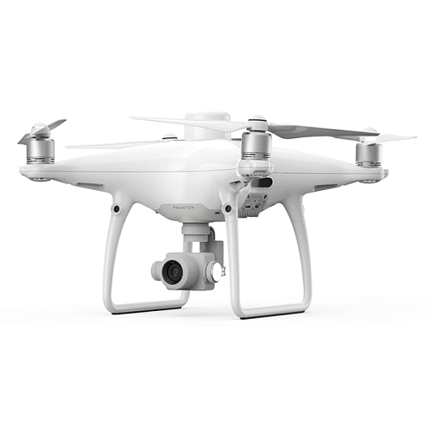

Рисунок 1 – DJI Phantom 4 RTK

Несмотря на то, что компания DJI ранее представляла беспилотные летательные аппараты с возможностью создания высокоточных карт, появление Phantom 4 RTK стало следующим важным этапом в развитии подобных технологий и установлении высоких стандартов качества в сфере геодезии. Оборудование этого дрона обеспечивает пользователя информацией, где каждый параметр точно измерен до сантиметра. Благодаря этому дрону, маршрут полета строится по наилучшей схеме, обеспечивая оптимальное покрытие территории.

Таблица 1 – Характеристики квадракоптера:

|  |  |  |  |  |  |  |  |
| --- | --- | --- | --- | --- | --- | --- | --- |
| Взлетная масса | Размер по диагонали | Макс. потолок над уровнем моря | Макс. скорость на взлете | Макс. скорость снижения | Макс. скорость | Макс. полетное время | Диапазон рабочих температур |
| 1391 г | 350 мм | 6000 м | 6 м/сек (в автоматическом режиме пилотирования); 5 м/сек (в ручном режиме пилотирования) | 3 м/сек | 50 км/ч (в режиме P-mode), 58 км/ч (в режиме A-mode) | Около 30 мин | От 0° до 40° |

Таблица 2 – Характеристики визуальной системы:

|  |  |  |  |  |  |  |
| --- | --- | --- | --- | --- | --- | --- |
| Диапазон скоростей | Диапазон высот | Рабочий диапазон | Диапазон обнаружения препятствий | Угол обзора | Частота измерения | Рабочие условия |
| ≤50 км/ч при высоте 2 м с соответствующим освещением | 0 - 10 м | 0 - 10 м | 0.7 - 30 м | Вперед/Назад: 60° (по горизонтали), ±27° (по вертикали) Вниз: 70° (вперед и назад), 50° (влево и вправо) | Вперед/Назад：10 Гц; Вниз：20 Гц | Поверхность с четким рельефом и достаточным освещением (>15 lux) |

### 1.3.2 SenseFly eBee X

SenseFly eBee X [6] - это беспилотный летательный аппарат (БПЛА), разработанный компанией SenseFly, которая является подразделением Parrot Group. eBee X предназначен для использования в различных областях, таких как агрокультура, геодезия, картография, лесное хозяйство и геология.

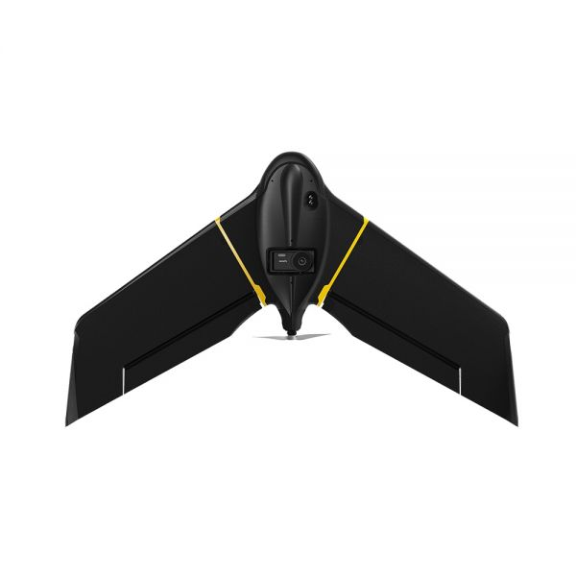

Рисунок 2 – SenseFly eBee X

Легкий вес, возможность запуска с рук и специализированные картографические камеры делают этот беспилотный летательный аппарат идеальным инструментом для геодезистов и ГИС-специалистов, обеспечивая безопасный и эффективный сбор данных аэрофотосъемки. Используя фотограмметрическое программное обеспечение, такое как Pix4Dmapper, полученные дроном данные могут быть преобразованы в высококачественные цифровые модели местности и рельефа, детализированные ортофотопланы, трехмерные облака точек, стереовекторизацию и другие продукты. Топографические данные также могут использоваться для оперативного мониторинга объектов и обмена информацией между специалистами, что обеспечивает основу для принятия обоснованных управленческих решений.

Таблица 3 – Характеристики БПЛА:

|  |  |  |  |  |  |
| --- | --- | --- | --- | --- | --- |
| Масса | Взмах крыла | Максимальная взлётная масса | Материал | Нижняя обшивка | Двигатель |
| 0,8 кг | 116 см | 1,6 кг | Вспененный полипропилен (EPP) | Curv Композитный полипропилен-термопласт | Малошумный, бесщёточный, электрический |

### 1.3.3 AgEagle RX60

RX-60 [7] представляет собой одну наиболее прочных профессиональных технологий сбора аэроизображений, доступную на рынке, способную выявлять области стресса культур до того, как они станут видны обычному глазу.

**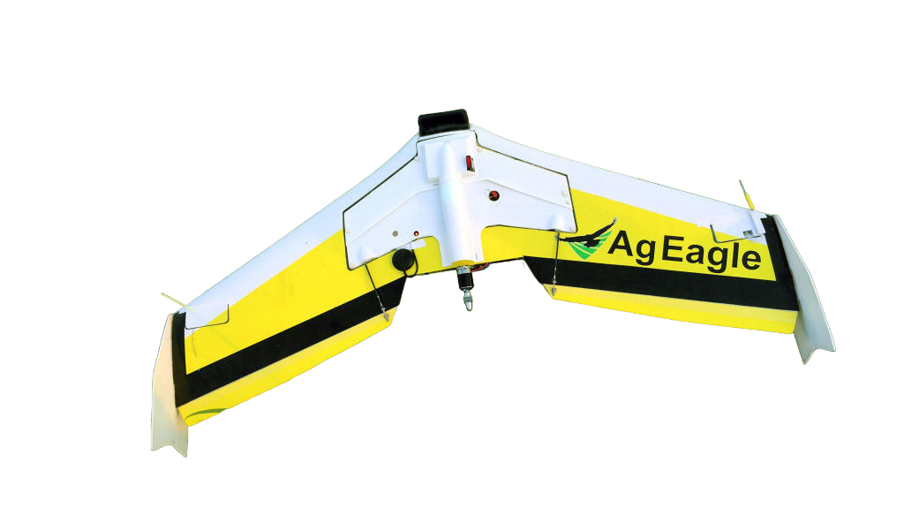**

Рисунок 3 – AgEagle RX60

Этот электрический дрон, обтекаемый и изготовленный из углеродных волокон, способен захватывать практически неограниченное количество высокоразрешенных инфракрасных/NDVI-изображений из воздуха, охватывая площадь до 400 акров на одном заряде аккумулятора. Кроме того, уникальная конструкция RX-60, обеспечивает возможность полетов при скорости ветра до 42 миль в час и съемку даже в условиях облачности.

Таблица 4 – Характеристики БПЛА:

|  |  |  |  |  |  |
| --- | --- | --- | --- | --- | --- |
| Масса | Размер | Максимальная рабочая температура | Материал | Рабочая скорость полета | Выносливость |
| 3,17 кг | 137 см | 0-76,7° | Композиционный материал из углеродного волокна | 31-49 миль в час | До 60 минут |

### 1.3.4 Преимущества и недостатки существующих систем

Проанализировав существующие решения и составив цели и задачи исследования собственного проекта, можно составить таблицу с основными достоинствами и недостатками.

Таблица 5 – Сравнительный анализ решений

|  |  |  |  |  |  |
| --- | --- | --- | --- | --- | --- |
| Существующие решения | Основные параметры | | | | |
| Работа при сильном ветре | Длительность  работы | Работа в условиях тумана | Масса | Работа при высоких температурах |
| DJI Phantom 4 RTK | - | - | + | + | - |
| SenseFly eBee X | - | + | - | + | - |
| AgEagle RX6 | + | + | - | - | + |

Исходя из озвученных аналогов, можно сделать выводы, что на рынке существует необходимость в модернизации существующих решений и разработке новых решений.

# **ТЕОРЕТИЧЕСКОЕ ПРОЕКТИРОВАНИЕ**

## 2.1 Описание и схема исследуемого сельскохозяйственного поля

В качестве обрабатываемой посевной культуры рассмотрим картофель.

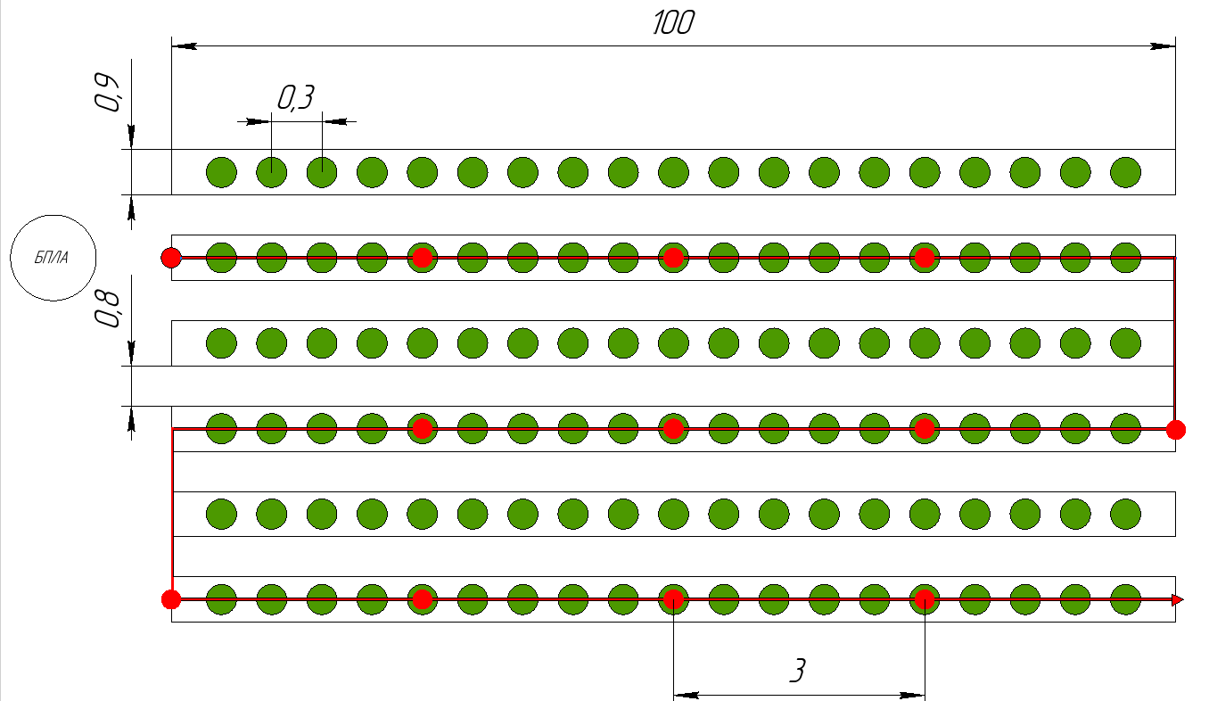

Рисунок 4 – Схема поля

Ширина междурядья равна 60 см, высота растения достигает 75 см, поэтому БПЛА будет летать на высоте 2 метра от земли.

На рисунке 4 изображен участок поля, засаженного рядами картошки. БПЛА будет следовать заранее установленному маршруту 5 (рис.4).

## 2.2 Технические требования

БПЛА без аккумулятора – 3.6 кг

БПЛА с аккумулятором – 5.1 кг

Максимальная скорость набора высоты – 5 м/с

Максимальная скорость снижения – 3 м/с

Максимальное время полета - 50 минут

Максимальная высота полета – 5 м

Максимальная скорость полета – 10 м/с

Максимальное ускорение полета по горизонтали – 3 м/с2

Максимальное ускорение полета по вертикали – 2 м/с2

Скорость обработки данных не менее 30 кадров в секунду.

Скорость передачи данных не менее 50 Мбит/с.

Точность системы позиционирования с максимальной ошибкой не более 5 сантиметров.

Интеграция с системой управления БПНА с задержкой передачи данных не более 2 секунд.

## 2.3 Выбор системы управления

Для выбора системы управления рассмотрим уже существующие виды и выберем удовлетворяющую требованиям структуру.[8]

Виды мультиагентных систем

Все системы группового управления делятся на 3 основных типа:

1) В централизованных системах группа мобильных роботов управляется одним центральным компьютером, уменьшая необходимость в вычислительной мощности на каждом роботе. Это подходит для небольших групп.  
2) Децентрализованные системы, напротив, обеспечивают каждый робот достаточной вычислительной мощностью для самостоятельного локального планирования, что делает их более надежными для больших групп, хотя с высокой стоимостью на каждый робот.  
3) Гибридные системы объединяют элементы обоих подходов, разделяя роботов на подгруппы с собственными центрами управления, что призвано объединить преимущества обоих систем, учитывая их недостатки.

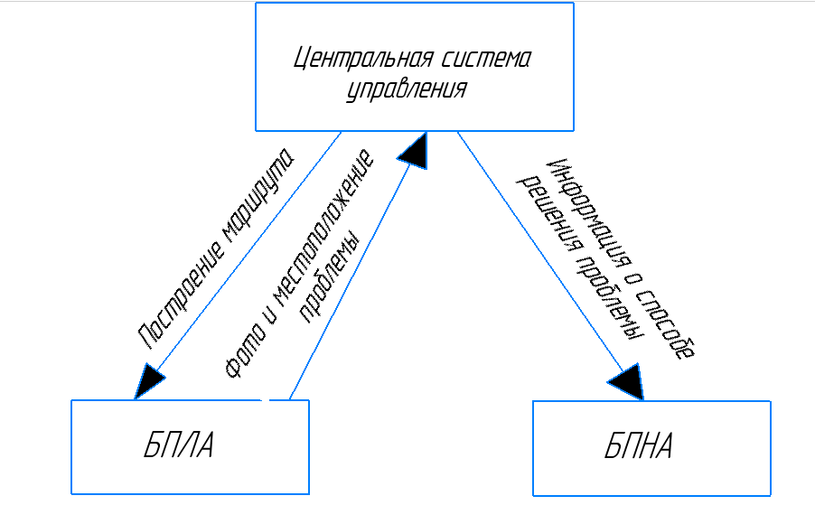

Рисунок 5 – Централизованная система управления

Для разработки системы управления БПЛА и БПНА на сельскохозяйственном поле подойдет централизованная система управления, ввиду своей дешевизны и малого количества роботов.

## 2.4 Обеспечение связи между БПЛА, БПНА и центром управления

В нашем проекте связь между БПА и центром управления будет осуществляться с помощью WiMAX. Технология связи, спроектированная для обеспечения всесторонней беспроводной связи на больших расстояниях и совместимая с различными устройствами.

Таблица 6 – характеристики WiMAX

|  |  |
| --- | --- |
| Параметр | IEEE 802.16 |
| Условие пользования | Прямая видимость |
| Диапазон частот | 10-66 ГГц |
| Ширина канала | 20, 25, 28 МГц |
| Тип дуплекса | TDD/FDD |
| Скорость передачи данных | 32-134 Мбит/с |
| Радиус зоны покрытия | 2-5 км |

Данная технология связи является оптимальной для нашего проекта, тк с ее помощью можно передавать данные на большие расстояние на открытой местности.

Также WiMAX позволяет отслеживать местонахождение и состояние беспилотнных аппаратов и передавать изображения.

## 2.5 Разработка функциональной схемы

Система управления данной системы состоит из двух уровней:

* **Центральная система управления:** Она отвечает за обработку полученного изображения, за принятие решения о воздействии на проблему (это может быть уничтожение насекомых-вредителей, сорняков и сильно больных растений или лечение агро-культур). Так же ЦСУ строит маршрут для БПНА и БПЛА.
* **Верхний уровень БПЛА:** Этот уровень состоит из компьютера, который решает задачу с классификацией предмета, который запечатлён на изображении, полученного с камер. Также на этом уровне происходит управление приводами через контроллер при процессе требуемого движения.
* **Нижний уровень БПЛА:** Такой уровень состоит из бесколлекторного двигателя постоянного тока, редуктора и пропеллера, необходимых для движения БПЛА. Для отслеживания летательного аппарата и ориентировании в пространстве присутствуют gps и трехосевой акселерометр.

Функциональная схема представлена в приложении 1.

# **3. РАСЧЕТ И ВЫБОР ВИНТОМОТОРНОЙ ГРУППЫ**

Винтомоторная группа – это установка, создающая тягу для передвижения ЛА в нужном направлении. Она состоит из двигателя, воздушного винта и различных узлов, таких как механизмы управления углом наклона лопастей воздушного винта, а также различные системы и агрегаты, обеспечивающие надёжную и эффективную работу.

В ВМГ также может входить контроллер двигателя, определяющий его характеристики. Эта установка обеспечивает движение воздушного судна за счёт создания тяги, которая приводит вращение воздушного винта и, следовательно, двигает само судно.

Моторы в винтомоторной группе квадрокоптера играют ключевую роль в создании тяги, необходимой для поддержания полета и маневрирования.

Выбор бесколлекторного двигателя (бесщеточного) обоснован его преимуществами перед коллекторными двигателями, особенно в контексте использования в квадрокоптерах: [12]

Высокая эффективность: это связано с отсутствием трения щеток о коммутатор (это устройство, которое используется для изменения направления электрического тока в электромоторах с коллектором) во время работы, что снижает потери энергии и повышает КПД.

Большая мощность при меньших размерах: благодаря более эффективной конструкции и отсутствию щеток, бесколлекторные моторы могут обеспечить большую мощность при более компактных размерах. Это позволяет увеличить тягу квадрокоптера или уменьшить его вес, что важно для обеспечения высокой маневренности и дальности полета.

Меньшие механические износы: в отличие от коллекторных моторов, в бесколлекторных моторах отсутствуют подвижные щетки, которые могут изнашиваться и требовать замены. Это делает бесколлекторные моторы более долговечными и требующими меньшего технического обслуживания.

В целом, бесколлекторные моторы представляют собой более совершенную и эффективную технологию для использования в квадрокоптерах, обеспечивая высокую мощность, маневренность и надежность.

Управление двигателем дрона осуществляется через полетный контроллер.

## 3.1 Расчет и подбор винтов

Чтобы рассчитать силу тяги винтов, выразим ее из второго закона Ньютона [11]

$m_{дрона}∙a_{верт}= T_{тяг}- m_{дрона}∙g$ (8)

Получаем

$T_{тяг}=m_{дрона}∙(g+a_{верт})$ (9)

Где $m_{дрона}$– масса всего дрона, g – ускорение свободного падения(примем его равным 9,8 м/с2 ), $a_{верт}$– ускорение вертикального полета.

Тогда

$T_{тяг.макс}=m_{дрона.макс}∙(g+a_{верт.макс})5.1∙\left(9.8+2\right)=60,18 Н$

Так как сила тяги равномерна распределена между всеми винтами,

$T_{тяг.макс}= T_{1}+ T_{2}+ T_{3}+ T_{4}$ (10)

Тогда рассчитаем силу тяги каждого винта

$$T_{i.макс}= \frac{T_{тяг.макс}}{4}= \frac{60,18}{4}=15,045 Н$$

Сила тяги винта возникает из-за действия аэродинамической силы ∆R на каждый элемент лопасти винта при его вращении (см. Рис. 3). Эту силу можно разложить на две составляющие: параллельную оси вращения и параллельную плоскости вращения. Вторая составляющая называется силой сопротивления вращению ∆Х элемента лопасти винта. Суммируя тягу отдельных элементов лопасти винта и приложив ее к оси вращения, мы получаем силу тяги винта Р.

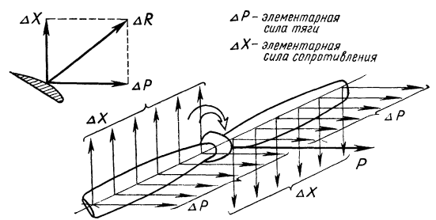

Рисунок 7 – Сила тяги винта

Тяга винта зависит от диаметра винта D, числа оборотов в секунду n, плотности воздуха ρ и выражается по формуле:

Р= $α∙ρ∙n^{2}∙D^{4}$ (11)

где

α - коэффициент тяги винта, учитывающий форму лопасти, который определяется экспериментально.

ρ - плотность воздуха (1,225 кг/м3 плотность сухого воздуха при нормальном давлении и температуре 15 ºС)

D - диаметр воздушного винта

n – число оборотов

Таким образом, сила тяги винта прямо пропорциональна коэффициенту тяги, плотности воздуха, квадрату числа оборотов винта и четвертой степени диаметра винта.

Мощность, необходимая для вращения воздушного винта, представляет собой мощность, которая тратится на преодоление сил сопротивления его вращению.

Формула для определения этой мощности имеет вид:

$N=M_{сопр}∙ε= β∙ρ∙n^{3}∙D^{5}$ ​ (12)

Где $ε$– угловая скорость вращения винта и равна:

$ε=2∙π∙n$ (13)

Получается

$M_{сопр}=\frac{β}{2π}∙ρ∙n^{2}∙D^{5}$ (14)

где:

β - коэффициент мощности, зависящий от формы воздушного винта, числа лопастей, угла установки.

ρ - плотность воздуха (1,225 кг/м3 плотность сухого воздуха при нормальном давлении и температуре 15 ºС)

D - диаметр воздушного винта

n – частота вращения винта

Из этой формулы видно, что мощность, необходимая для вращения воздушного винта, зависит от коэффициента мощности, плотности воздуха, частоты вращения и диаметра воздушного винта.

Учитывая размер рамы, равный 895 мм по диагонали, получили, что дрон наиболее эффективен с воздушным винтом диаметра 20 дюймов.

Мы выберем карбоновые винты, так как они имеют ряд преимуществ, которые делают их привлекательным выбором для квадрокоптера. Карбоновые винты обычно легче, чем их аналоги из пластика или металла. Это уменьшает общий вес квадрокоптера, что может улучшить его маневренность и дальность полета. Они обладают высокой жесткостью и прочностью, что делает их устойчивыми к деформации и разрушению при высоких скоростях вращения. Благодаря своей конструкции и характеристикам, карбоновые винты могут обеспечивать более высокую тягу при том же уровне энергопотребления. Это позволяет увеличить длительность полета дрона и его общую производительность.

Остановимся на пропеллерах из углеродного волокна P20\*6 дюйма компании T-Motor.

Характеристики винта T-Motor P20\*6:

Вес – mдрона = 188 г

Диаметр - D = 20 дюймов = 0,508 м

Шаг – H = 6 дюймов = 0,1524 м

Коэффициент мощности – β = 0,062145

Коэффициент тяги – α = $0,05213$

Момент инерции – Jв = 30,9·10-4 кг·м2

## 3.2 Расчет и подбор мотора

Из формулы (11) выразим максимальную скорость вращения винта и подставим известные значения:

$$n_{макс}=\sqrt{\frac{Р}{α∙ρ∙D^{4}}}= \sqrt{\frac{15,045 }{0,05213∙1.225∙{0,508}^{4}}}=59,48\frac{об}{сек}= 3569 \frac{об}{мин}$$

Теперь, зная максимальную скорость вращения, посчитаем максимальный момент сопротивления по формуле (14):

$$M_{сопр. макс}=\frac{β}{2π}∙ρ∙n^{2}∙D^{5}= \frac{0,062145}{2∙π}∙1,225∙{59,48}^{2}∙{0,508}^{5}=1,4502 H∙м$$

Рассчитаем максимальную угловую скорость вращения винта по формуле (13):

$ε_{макс}=2∙π∙n= 2∙π∙59,76=375,48\frac{рад}{сек}$

Рассмотрим формулы (11) и (14):

F = $α∙ρ∙n^{2}∙D^{4}$

$$M_{сопр}=\frac{β}{2π}∙ρ∙n^{2}∙D^{5}$$

Из формулы (11) выразим квадрат скорости вращения винта:

$${n_{макс}}^{2}=\frac{F}{α∙ρ∙D^{4}}$$

Подставим в формулу (14):

$M_{сопр}=\frac{β}{2π}∙ρ∙\frac{F}{α∙ρ∙D^{4}}∙D^{5}= \frac{β∙F∙D}{2∙π∙α}$ (15)

Рассмотрим параметры для одного винта:

Аналогично формуле (9)

$F=\frac{m_{дрона}}{4}∙(g+a_{верт})$ (16)

Подставим в формулу (15) выражение (16):

$M_{сопр}=\frac{β∙D}{2∙π∙α}∙\frac{m_{дрона}}{4}∙(g+a_{верт})$ (17)

Аналогично подставим в формулу (13) выражение (16):

$ε=2∙π∙\sqrt{\frac{F}{α∙ρ∙D^{4}}}= 2∙π∙\sqrt{\frac{m_{дрона}}{4∙α∙ρ∙D^{4}}∙(g+a_{верт})}$ (18)

Нам необходимо найти $a_{верт}$, которое можем представить в виде уравнения:

$a_{верт}\left(t\right)= -x_{m}∙ω^{2}∙\sin{(ωt)}$ (19)

Теперь найдем неизвестные величины $x_{m} и ω$:

$ω= \frac{a_{верт.макс}}{V_{макс}}= \frac{2}{5}=0,4 {сек}^{-1}$ (20)

Где, $V_{макс}$- это максимальная скорость набора высоты, определенная в требованиях к системе.

$x_{m}= \frac{V_{макс}}{ω}= \frac{5}{0.4}=12.5 м$ (21)

Подставим выражение (19) в формулы (16), (17), (18):

$F=\frac{m_{дрона}}{4}∙(g+-x_{m}∙ω^{2}∙\sin{(ωt)})$ (22)

$M_{сопр}=\frac{β∙D}{2∙π∙α}∙\frac{m_{дрона}}{4}∙(g+-x_{m}∙ω^{2}∙\sin{(ωt)})$ (23)

$ε=2∙π∙\sqrt{\frac{F}{α∙ρ∙D^{4}}}= 2∙π∙\sqrt{\frac{m_{дрона}}{4∙α∙ρ∙D^{4}}∙(g+-x_{m}∙ω^{2}∙\sin{(ωt)})}$ (24)

Напишем формулу для суммарного момента на валу двигателя:

$M_{двиг}=J_{сумм}∙\dot{ε}+M_{сопр}$ (25)

Где, $J_{сумм}$– это суммарный момент инерции ротора и винта, так как мы пока не подобрали мотор, примем

$J_{сумм}= Jв∙1,25= 30,9·{10}^{-4}∙1,25=38,625·{10}^{-4} кг·м2$

Посчитаем угловое ускорение:

$$\dot{ε}= - \frac{π∙m_{дрона}∙ω^{3}x_{m}\cos\left(ωt\right)}{2D^{2}\sqrt{g∙m_{дрона}∙α∙ρ-m_{дрона}ω^{2}x_{m}α∙ρ\sin\left(ωt\right)}} (26)$$

$$\dot{\begin{aligned}\dot{ε_{макс}}= \sqrt{\frac{m_{дрона}}{4α∙ρ∙D^{4}}}∙\frac{-π∙ω^{3}x_{m}}{\sqrt{-ω^{2}x_{m}+g}}= \\ =\sqrt{\frac{5,1}{4∙0,05213∙1,225∙{0,508}^{4}}}∙\frac{-π∙{12,5}^{3}∙{0,4}^{3}}{\sqrt{-{0,4}^{2}12,5+9,8}}= -15,58\frac{рад}{{сек}^{2}}\end{aligned}}$$

Теперь можем найти значение суммарного момента на валу двигателя по формуле (25):

$$M_{двиг.макс}=J_{сумм}∙{\dot{ε}}_{макс}+M_{сопр. макс}= 38,625·{10}^{-4} ∙15,58+1,4502=1,4562 Н∙м$$

Определим мощность на валу двигателя по формуле (12):

$$N_{макс}=M_{двиг.макс}∙ε_{макс}= 1,4562 ∙375,48=546,77 Вт$$

$$N_{двиг}≥N_{макс}$$

На основании этого выберем двигатель T-Motor MN501-S KV300

# **4. ВЫБОР КОМПОНЕНТОВ БПЛА**

Квадрокоптер состоит из рамы с четырьмя лучами, четырех пропеллеров, бесколлекторного двигателя постоянного тока, аккумулятора, датчиков (GPS, трехосевой акселерометр), двух посадочных шасси, двух камер (…, макрокамера), подвеса для макрокамеры, компьютера.

## 4.1 Рама с посадочными шасси

Рама имеет размер по диагонали 895 мм. Необходимо, чтобы она была прочной и легкой. Под эти характеристики подходит углеродное волокно. Посадочные шасси должны быть длинными и широко поставленными, чтобы не препятствовать движению подвеса с камерой.

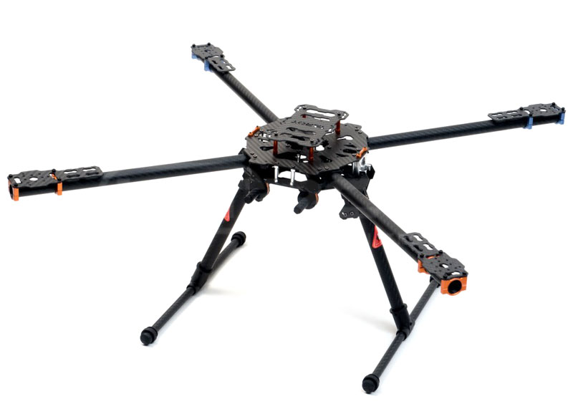

Рисунок 8 – Рама с шасси

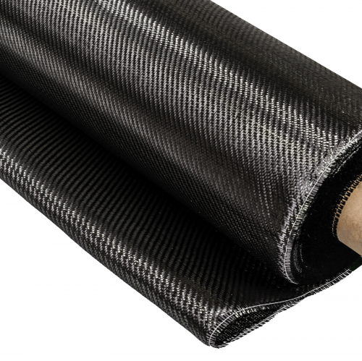

Рисунок 9 – углеродное волокно

## 4.2 Двигатель

Мы выбрали мотор T-Motor MN501-S KV300.

Бесколлекторный высокоэффективный двигатель, рекомендуемый к использованию с пропеллерами 20 для KV300. Максимальная мощность 1000Вт. Тяга 5272 г. Габариты:

Высота - 29

Диаметр - 55,6мм

Вес (с проводами) - 170г

Диаметр вала - 4мм

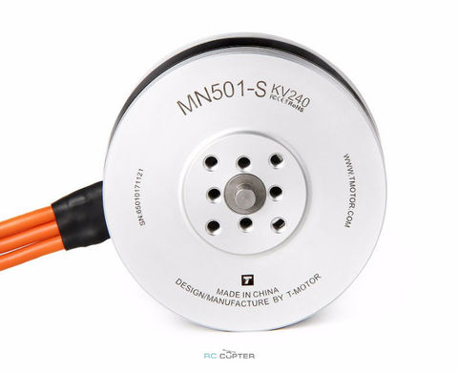

Рис. 10 T-Motor MN501-S KV300

## Пропеллеры

Будем использовать карбоновые винты T-Motor P20\*6. Диаметр - 20 дюйма. Шаг - 6 дюйма. Максимальная тяга: 10 кг

Габариты:

Длина - 558мм, Вес - 47г

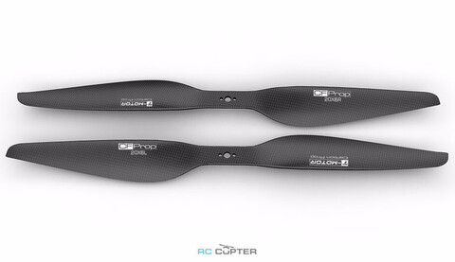

Рис.11 Пропеллер карбоновый P 20x6 T-Motor (пара)

## 4.4 Компьютер

Для реализации алгоритма определения насекомых вредителей и сорняков будем использовать компьютер Raspberry Pi.

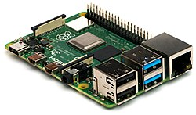

Рис.12 Raspberry Pi.

Raspberry Pi является мощным устройством, однако его вычислительных ресурсов не всегда достаточно для выполнения всех операций нейронных сетей. Для увеличения скорости и эффективности в этой области мы применили ускоритель Intel Movidius Neural Compute Stick.

Movidius NCS представляет собой компактное устройство в форм-факторе USB-флешки, разработанное специально для ускорения и упрощения процесса разработки решений, связанных с искусственным интеллектом, нейронными сетями и глубоким обучением.



Рис.13 Intel Movidius Neural Compute Stick.

Оно оснащено процессором Vision Processing Unit (VPU) Myriad 2, который обладает высокой производительностью на уровне 100 гигафлопс при энергопотреблении всего 1 ватт. Эти характеристики позволяют Movidius NCS работать автономно, без подключения к Интернету или облачным сервисам.

## 4.5 Камера

В нашем проекте мы будем использовать камеру Zenmuse H20.

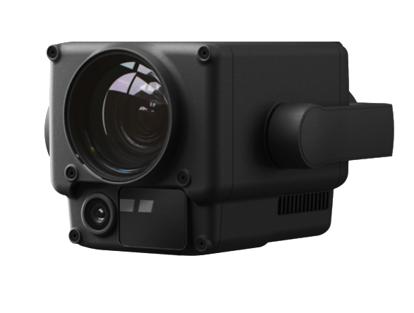

Рис. 14 Камера Zenmuse H20

Интеллектуальная DJI Zenmuse H20 была разработана для промышленной сферы. Камера способна выполнять задачи различного уровня сложности.

20-мегапиксельный модуль с 23-кратным зумом и поддержкой 4К/30р;

12-Мп модуль камеры;

## 4.6 Подвес для камеры

Корпус камеры будет крепиться к квадрокоптеру посредством подвеса, способным крутиться вокруг своей оси на 180 градусов. Камера будет статично закреплена под углом в 30 градусам к горизонту.

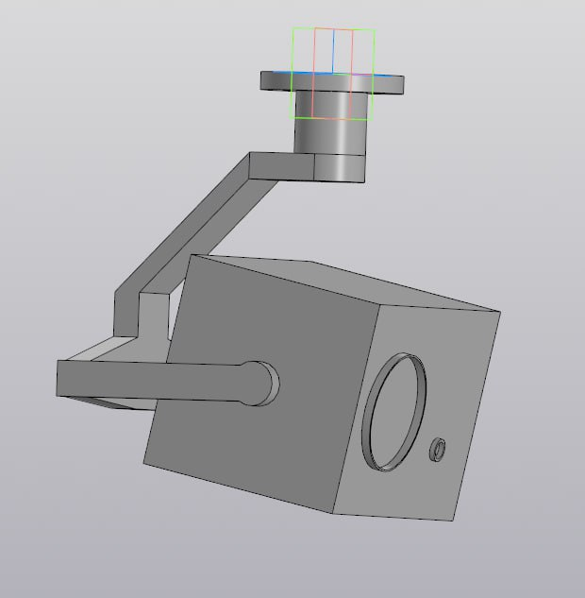 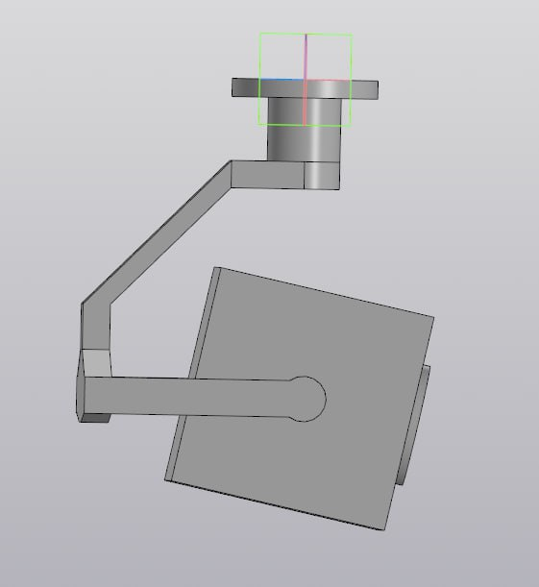

Рис. 15 подвес с камерой

## 4.7 Контроллер

Полётный контроллер CUAV X7+ PRO - это автопилот в линейке CUAV, следующий после CUAV X7+, он использует полнофункциональную инерциальную систему ADIS16470, которая включает в себя трехосевой гироскоп и трехосевой акселерометр. В нем интегрированы высокоточные промышленные датчики и сенсоры сверхнизких температур. Контроллер имеет максимальную производительность из продуктов CUAV. Он более стабилен и надежен по сравнению с контроллерами предыдущих поколений.

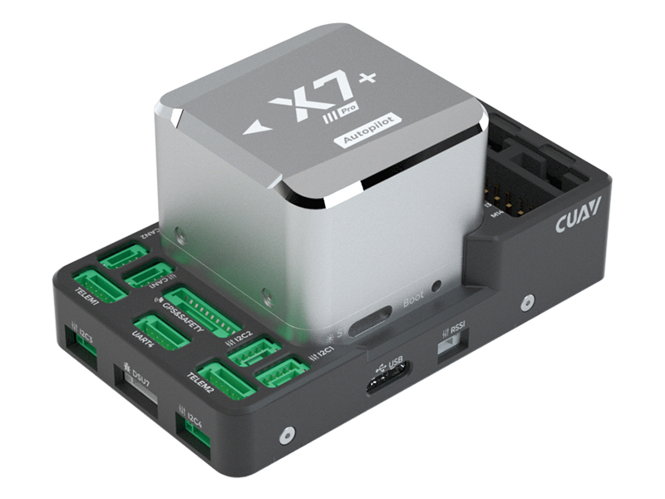

Рис. Контроллер

# **5.** **ПРОЕКТИРОВАНИЕ УЗЛА ПРИВОДА ВРАЩЕНИЯ КАМЕРЫ**

В данной работе будет рассматриваться привод поворота камеры вокруг своей оси. Камера закреплена стационарно под углом в 30 градусов, вращается только подвес, а дрон может опускаться и подниматься, чтобы менять угол охвата.[1]

## 5.1Расчет и подбор двигателя

Так как камера с подвесом имеет небольшой вес (примерно 800 грамм), то мы можем провести расчеты со следующими исходными данными:

J = 1/6 m · а · b = 0,00336 кг · м2 - момент инерции камеры с подвесом 0,8 кг 0,18x0,14 м

Расчётное максимальное время на поворот - 1 секунда;

ε = 4π = 12,56 рад/c2

ω =  2π = 6,28 рад/c

Мн = ε · J = 0,0422 Н · м

Из таблицы(рис.15), представленной в издании «Проектировочный расчет зубчатых и червячных передач» В.А. Финогенова, выберем КПД отдельных звеньев кинематической цепи.

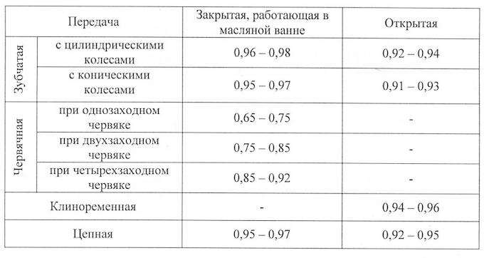

Рис. 15 КПД передач с учетом потерь в опорах валов на подшипниках качения

В рассматриваемом приводе будут использоваться прямозубые цилиндрические передачи, поэтому диапазон КПД 0,96-0,98.

Назначим КПД цепи:

ηц := 0.97

В цепи присутствует пара подшипников качения, КПД которых равно:

ηпк = 0.99

Пока редуктор не выбран, возьмем примерное число КПД редуктора:

ηпр := 0.75

Подобрав значения КПД отдельных звеньев кинематической цепи, теперь мы можем найти внешнее КПД от мотор-редуктора:

ηвнешн = ηц · ηпк ⋅ ηпр = 0,97 · 0,99 · 0,75 = 0.72 (28)

Кэффициент запаса:

kzap = 1,5

Теперь мы можем посчитать требуемую мощность электродвигателя:

$P_{д}=\frac{P_{н}}{η}=k_{з}\frac{М_{н}⋅ω}{η}$ = 0,552 Вт (29)

По каталогу Maxon подберем двигатель, который будет удовлетворять неравенству $P_{т}< P_{эл.д.}$

Нам подошел двигатель RE10 мощностью 0,75 Вт  [4]

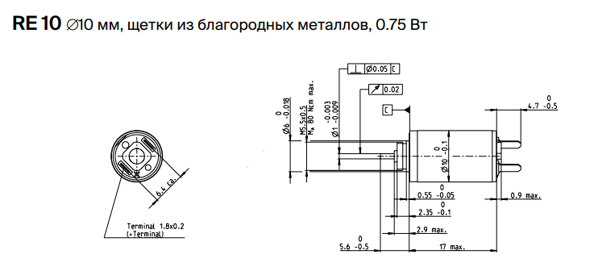

Рис. 16 двигатель RE 10

Табл. 7 Характеристики двигателя

|  |  |
| --- | --- |
| Данные двигателя | RE 30 модель 448593 |
| Номинальное напряжение | 4,5 В |
| Скорость холостого тока | 11300 об/мин |
| Ток холостого хода | 9,34 мА |
| Номинальная скорость | 2950 об/мин |
| Номинальный момент | 0,787 мНм |
| Пусковой момент | 1,09 мНм |
| Максимальное КПД | 0,68% |
| Мощность | 0,75Вт |

Определим общее передаточное число цепи мотор-редуктора:

uоб = $\frac{n_{эл.д.н}}{n_{в.в.}}$ = 49,16

Проверим выбранный двигатель по пусковому моменту:

Мпуск > Мстат

Мстат = $\frac{k_{zap}∙М_{эл.д.ном.}}{uоб∙η_{внешн}}$ = 0,00023 Нм

0,00109 > 0,00023

Условие выполняется, следовательно двигатель выбран правильно.

## 5.2 Подбор редуктора

С помощью каталога Maxon подобрали к двигателю редуктор планетарный редуктор MAXON GP 10 K ∅10 мм, 0.005–0.1 Нм(Модель 110311). 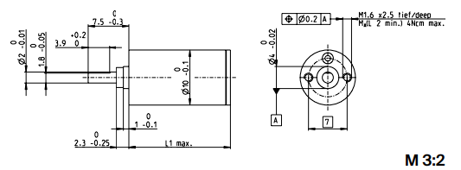

Рис.17 Планетарный редуктор GP 10 К

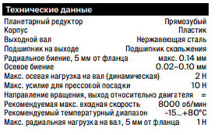

Рис. 18 Характеристики редуктора

Передаточное число uпл = 256

Точное передаточное число uт = $256$

КПД планетарного редуктора ηпр = 0,55

Вычислим передаточное отношение цилиндрической передачи:

$$u= \frac{u_{об}}{u_{т}}=0,192$$

## 5.3 Выбор энкодера

С помощью каталога Maxon выбрали подходящий нам энкодер HEDS 5540 500 имп/об, 3 канала (стр. 518 в каталоге).

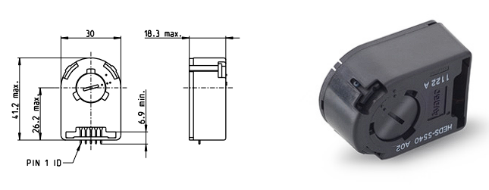

Рис. 19 энкодер HEDS 5540

Энкодер на двигателе нужен для определения его положения, скорости и направления вращения. Он представляет собой датчик, который преобразует механическое движение в электрические сигналы. Эти сигналы могут быть использованы системой управления для точного контроля работы двигателя.

## 5.4 Параметры шестерни и колеса

Материал зубчатого колеса и шестерни - 35ХМ. Способ термической обработки - улучшение. Материал и термообработка выбраны в соответствии с табл.1 при условии малой мощности (P=200 Вт).[2]

*Таблица 8. Выбор материала и термообработки в зависимости от рабочих условий*

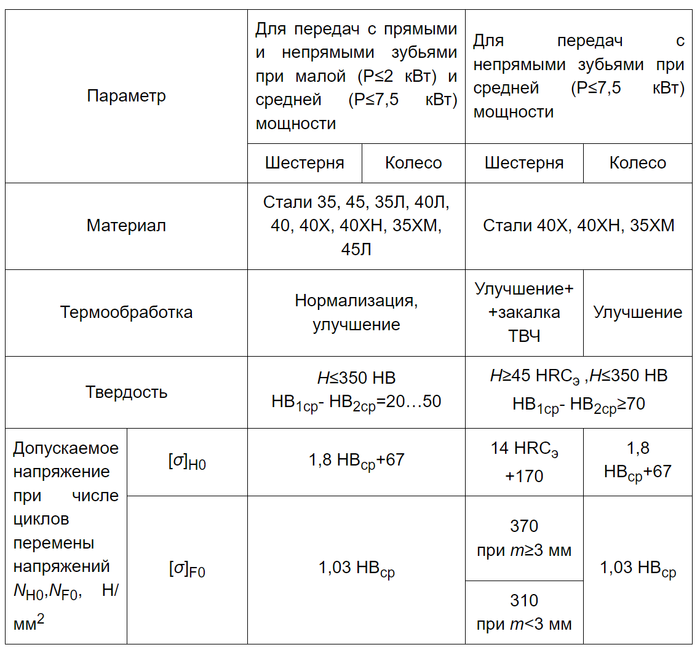

Расчеты колеса и шестерни были выполнены в программе Mathcad (Приложение 2).

Табл. 9 Параметры колеса и шестерни

|  |  |  |
| --- | --- | --- |
|  | Шестерня | Колесо |
| Модуль: | m1 = 1 | m2 = 1 |
| Число зубьев: | z1 = 17 | z2 = 23 |
| Угол наклона: | β := 0 | β := 0 |
| Коэффициент смещения: | x1 = 0.5 | x2 = 0.5 |
| Делительный диаметр | d1 = 17 | d2 = 23 |
| Ширина зубчатого венца | b1 = 10 | b2 = 8 |
| Межосевое расстояние | aω = 20 | aω = 20 |

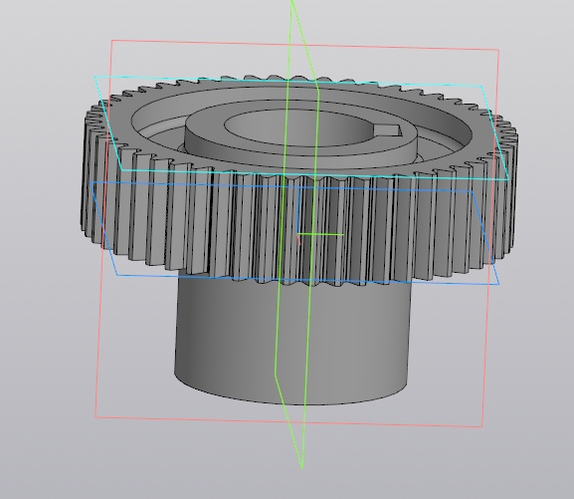 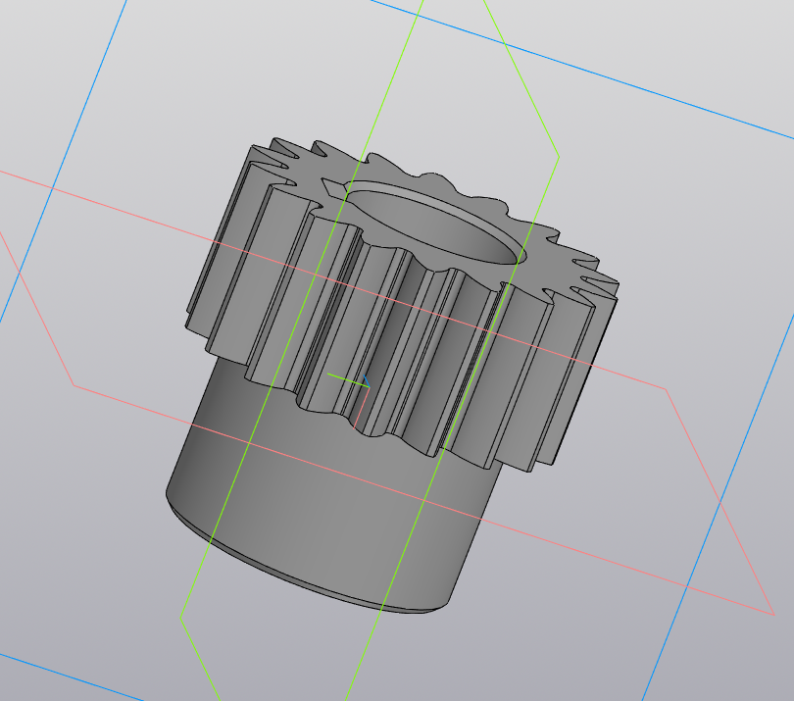

Рис. 20 и 21 Колесо и шестерня соответсвенно, выполненные к программе Компас

## 5.5 Расчет шпоночных соединений

Найдем диаметр вала:

$$d=10∙ \sqrt[3]{\frac{T_{т.в.}}{0,2∙30}}=1,674$$

Пример диаметр вала равным 2 мм.

h = 6 - высота шпонки

k = 0.43 ⋅ h = 2.58;

b = 6 - толщина шпонки

σsm := 160 материал ступицы сталь 40Х улучшенная

$lp= \frac{2∙T_{т.в.}∙{10}^{3}}{d∙k∙σsm}=0,009$

L = lp + b = 12.081 ≈ 6,009

Получаем шпонку 6х6х12

## 5.6 Расчет и подбор подшипников

Подшипник — это важная деталь, являющаяся неотъемлемой частью опор вращающихся осей и валов. Он воспринимает радиальные и осевые нагрузки, действующие на вал или ось, и передает их на другие компоненты механизма. Подшипник также необходим для фиксации вала в пространстве и обеспечения его движения. Работоспособность и долговечность механизмов зависят от качества подшипника и правильности его установки.

Предварительно решили, что мы будем использовать шариковые радиальные подшипники, схема враспор(рис.8).[3]

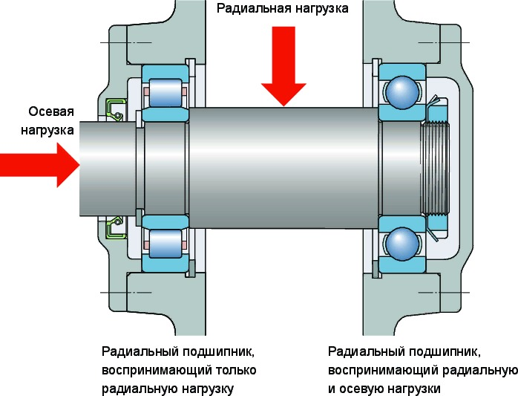

Рис. 22 схема установки подшипников враспор

Схему «враспор» используют, если вал короткий. Она отличается простотой и высокой скоростью установки. При установке детали враспор следует оставлять осевой зазор, который поможет предотвратить заклинивание конструкции вследствие теплового расширения вала.

Исходные данные:

Момент на тихоходном валу Tт.в = 0,028 Нм

Осевая сила Fа = 0 Н

Радиальная сила Fr = 6,466 Н

Окружная сила Ft = 17,765 Н

r = 0,5 ·d2 = 11,5 мм, где d2 – делительный диаметр колеса

l = 8 · d = 16 мм, где d – диаметр вала, равный 2 мм

l1 = l – 8 = 8 мм

Далее были проведены расчеты в программе Mathcad, которые прикреплены в приложении 3.

И выбрали подшипник шариковый одноярдный легкой серии 204.(рис. 23)

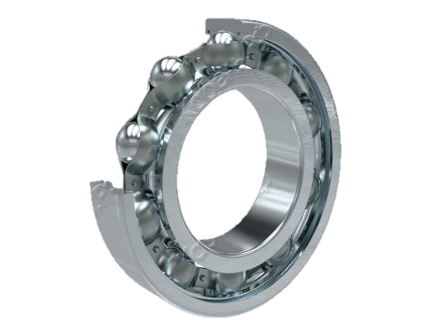

Рис. 23 подшипник шариковый одноярдный легкой серии 204

# **6. РЕГУЛИРОВОЧНЫЙ РАСЧЁТ ПРИВОДА ПОВОРОТА КАМЕРЫ**

## 6.1 Описание работы системы привода

Функциональная схема привода представлена на Рис. 24.[9]

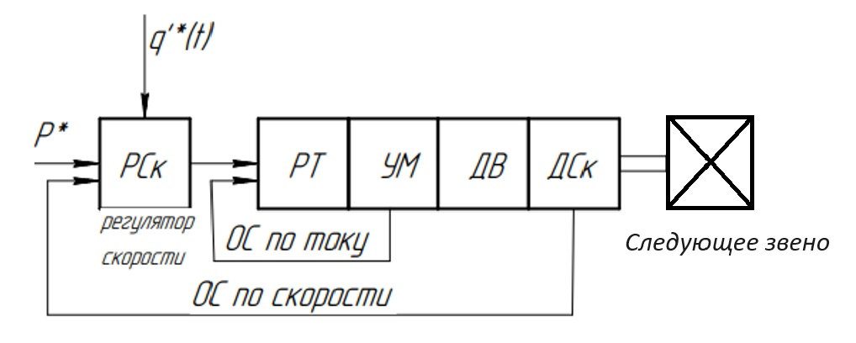

Рис. 24. Функциональная схема привода

Структурная схема привода имеет следующий вид:

Рис. 25. Структурная схема привода

На данном рисунке:

РСк – регулятор скорости;

РТ – регулятор тока;

УМ – усилител мощности;

ЯЦ – якорная цень;

Км – коэффициент крутящего момента;

J – суммарный момент инерции;

Кw - коэффициент противо ЭДС;

i – передаточное отношение;

С – коэффициент жесткости механики между валом двигателя и деталью.

## 6.2 Регулировочный расчет привода

Необходимо определить вид и рассчитать параметры регуляторов электропривода поворота камеры БПЛА. Расчет будет выполнен на базе привода RE 30 на 15 Вт.

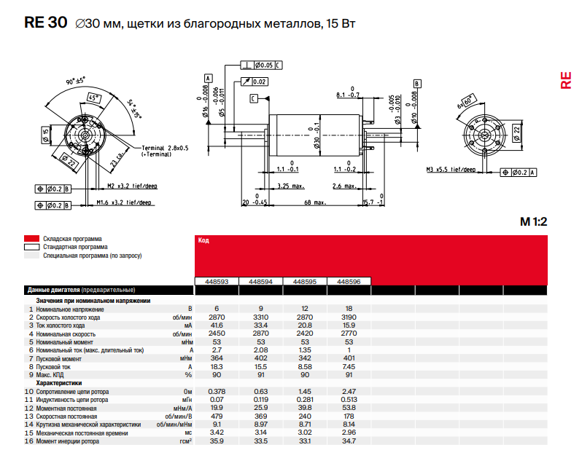

Рис. 26 – Паспортные данные RE 30

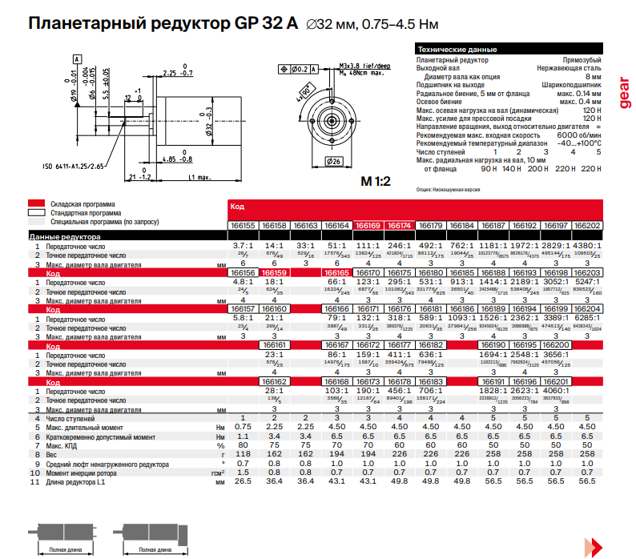

Рис. 27 – Паспортные данные GP 32 A

Параметры неизменяемой части привода:

Сопротивление цепи ротора 𝑅Я = 0.378 Ом;

Индуктивность цепи ротора LЯ = 0.00007 Гн;

Моментная постоянная 𝑘𝑀 = 0.0199 Н ∙ м/А;

Скоростная постоянная 𝑘𝜔 = 0.0199 В ∙ с/рад;

Момент инерции ротора 𝐽д = 0.00000359 кг ∙ м2;

Момент нагрузки 𝐽’н = 0.00000668-0.0000133 кг ∙ м2;

Номинальные параметры двигателя:

* Номинальный момент 𝑀ном = 0.053 𝐻 ∙ 𝑚
* Номинальный ток 𝐼ном = 2.7 𝐴
* Номинальный скорость 𝜔ном = 2450 об/мин
* Номинальный напряжение 𝑈ном = 6 𝐵
* Требования к приводу:
* Ошибка 𝐸𝑚𝑎𝑥 = 0.01 рад
* Макс скорость 𝑞𝑝′ = 257 рад/с
* Макс ускорение 𝑞𝑝′′ = 2578 рад/с2
* Передаточное число редуктора 𝐼 = 132
* Время разгона и торможения Тр, Тт – 0.5 с
* Время движ. с пост. Скоростью Тпс – 2 с
* Крутизну характеристики датчика тока Кт - 1 В/A
* Крутизну характеристики датчика скорости Кс - 1 В\*с/рад
* Коэффициент усиления усилителя мощности Ку – 10
* Постоянную времени усилителя мощности Ту - 0,0004 с

В процессе расчета необходимо выбрать вид и рассчитать параметры регуляторов тока, скорости и положения, обеспечивающие:

* Независимость установившейся скорости привода от внешнего момента;
* Полосу пропускания контура скорости не менее 70 Гц
* Показатель колебательности контура скорости Мск не выше 2;
* Показатель колебательности контура положения М не выше 1,3;

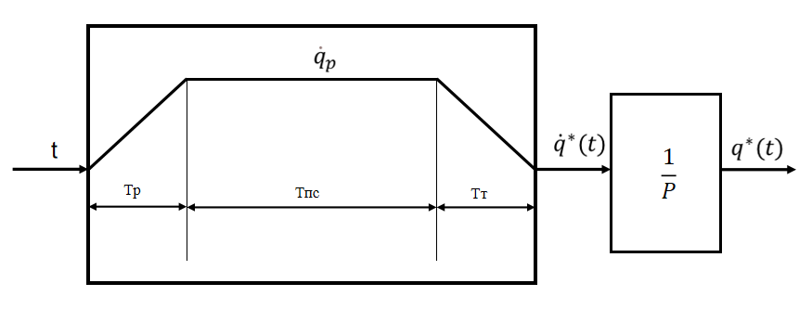

Рис. 28 – Генератор траектории

### 6.2.1 Расчет параметров неизменяемой части привода

Рассчитаем суммарный момент инерции, электромеханическую постоянную времени и усилитель мощности. Также необходимо посчитать якорную цепь, общий коэффициент усиления и коэффициент усиления регулятора тока РТ.

* Суммарный момент инерции
$$J_{min}=J_{Д}+{J'}_{Нmin}=3.59 *{10}^{-6}+6.68*{10}^{-6}=1.03*{10}^{-5} {кгм}^{2} \\ J_{max}=J_{Д}+{J'}_{Нmax}=3.59 *{10}^{-6}+1.33*{10}^{-5}=1.69*{10}^{-5} {кгм}^{2} \\ J_{ср}=J_{Д}+{J'}_{Нср}=3.59 *{10}^{-6}+1*{10}^{-5}=1.36*{10}^{-5} {кгм}^{2}$$

* Электромеханическая постоянная времени
$$Т_{Мmin}=\frac{\left(J_{min}*R_{Я}\right)}{\left(К_{М}*К_{W}\right)}=0.01 с \\ Т_{Мmax}=\frac{\left(J_{max}*R_{Я}\right)}{\left(К_{М}*К_{W}\right)}=0.016 с \\ Т_{Мср}=\frac{\left(J_{ср}*R_{Я}\right)}{\left(К_{М}*К_{W}\right)}=0.013 с.$$

$$f_{д}=\frac{K_{м}K_{w}}{R_{я}}=0.001 \frac{Н*м*с}{рад}$$

* Усилитель мощности (УМ)
$$W_{УМ}=\frac{К_{У}}{Т_{У}*S+1}=\frac{10}{0.0004S+1}$$

* Якорная цепь (ЯЦ)

$$W_{ЯЦ}=\frac{1}{L_{Я}*S+R_{Я}}=\frac{1}{0.00007*S+0.378}$$

### 6.2.2 Расчет контура тока

Требуется высокая точность, поэтому выбираем «ПИ»-регулятор тока. Контур тока рассчитывается таким образом, чтобы обеспечить перерегулирование Мт =1. Настройка на МО (модульный оптимум).

$$П_{рт}\left(s\right)=К_{рт}\frac{1+τ_{рт}s}{s}=К_{рт}τ_{рт}+\frac{К_{рт}}{s}$$

$$W_{т}^{*}\left(s\right)=r^{*}\frac{Прт\left(s\right)}{B\left(s\right)}=\frac{r}{T_{м}}\frac{1+τ_{рт}s}{\left(1+T_{у}\right)\left({1+T}_{э}s\right)s}=\frac{r}{T_{м}\left(1+T_{у}\right)s}$$

* Общий коэффициент усиления:
$$r^{*}=\frac{1}{2T_{y}}=\frac{1}{2*0.0004}=1250=ω_{ст} \frac{рад}{с}$$

$$r=r^{*}*T_{м}=\left\{\begin{aligned}r_{min}=1250*0.01 =12.5 \\ r_{max}=1250*0.016 =20 \\ r_{ср}=1250*0.013 =16.25\end{aligned}\right.$$

* Для компенсации большей постоянной времени примем:
$$τ_{рт}=T_{э}=\frac{L_{Я}}{R_{Я}}=0.00019$$

* Коэффициент усиления регулятора тока РТ
$$К_{рт}=\frac{r^{*}R_{Я}}{K_{т}K_{y}}=\frac{1250*0.378}{1*10}=47.25$$

* Результаты расчета контура тока:

$$П_{рт}\left(s\right)=К_{рт}τ_{рт}+\frac{К_{рт}}{s}=47.25*0.00019+\frac{47.25}{S}=0.009+\frac{47.25}{S}=P+ \frac{I}{S}$$

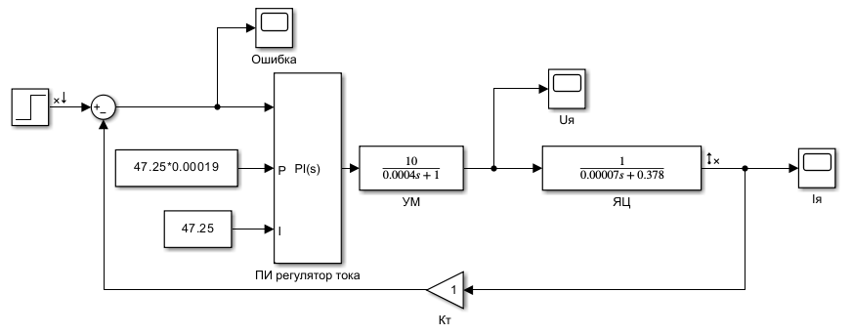

Рис. 29 – Структурная схема контура тока

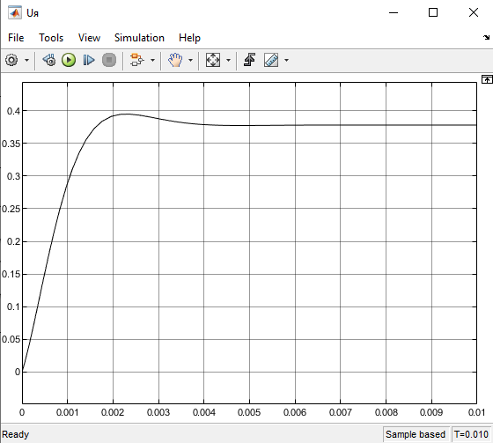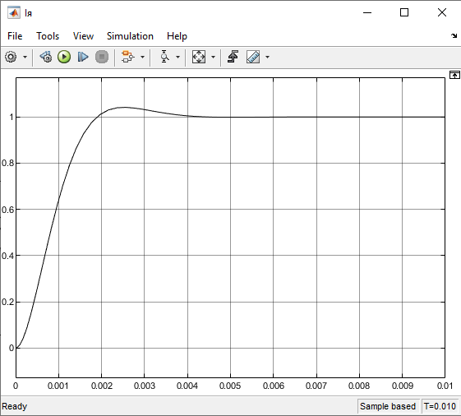

а) б)

Рис. 30 – а) по **напряжениям**; б) по **току**. При $T=0.01$

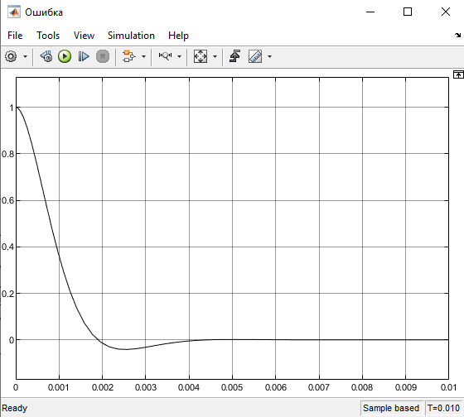

Рис. 31 – График **ошибки**. При $T=0.01$

### 6.2.3 Расчет контура скорости с контуром тока

* Требования к качеству переходного процесса

Мск = 2 – настройка на СО (быстрая отработка возмущающего воздействия)

* Требования по быстродействию

$${2ω}_{сск}<ω_{ст}→ ω_{сск}=\frac{1250}{2}=625 \frac{рад}{с} \\ t_{пп} = \frac{2π}{ω_{сск}}=\frac{2π}{625}=0.01$$

Наличие интегральной составляющей в РС обеспечивает контуру скорости дополнительный астатизм по управлению и возмущающему воздействию. Лучше всего система с двумя «ПИ»-регуляторами с II порядками астатизма по управлению и I порядковой по возмущению. Выбранный выше ПИ-регулятор скорости обеспечивает независимость установившейся скорости от внешнего момента.[10]

Выбираем «ПИ» регулятор контура скорости с внутренним ПИ регулятор тока. Для данной системы возможно только настройка на СО.

$$П_{рс}(s)=К_{рс}\frac{1+τ_{рс}s}{s}=К_{рс}τ_{рс}+\frac{К_{рс}}{s}$$

$$Wc(s)=\frac{ν(1+τ_{рт}s)(1+τ_{рс}s)}{s^{2}[(1+T_{y}s)\left(1+T_{м}s{+T_{э}T}_{м}x^{2}+r(1+T_{э}s)\right)]}≈\frac{ν(1+τ_{рс}s)}{s^{2}(1+2T_{y}s)\left(1+r\right)}$$

Динамические свойства контура скорости будут зависеть от текущего значения J (момента инерции).

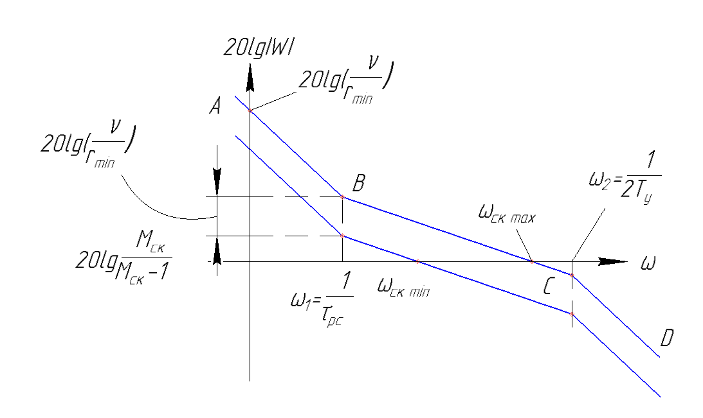

Рис. 32 – Анализ ЛАЧХ системы

Выберем так, чтобы

$$ω_{сск max}=\frac{1}{2}ω_{ст}=\frac{1}{4T_{y}} =625 \frac{рад}{с}$$

$$ω_{сск min}=\frac{ω_{сск max}}{\frac{1+r_{max}}{1+r_{min}}}=\frac{625}{\frac{1+20}{1+12.5}}=401.8 \frac{рад}{с}$$

**Рассмотрим «ВС»:**

A($ω)=\frac{ω_{сск max}}{ω} при ω=ω_{1} =\frac{1}{τ_{рс}}$

$$(\frac{M_{ск}}{M_{ск}-1})(\frac{1+r_{max}}{1+r_{min}})=\frac{ω_{сск max}}{ω_{1}}$$

* Постоянная времени регулятора скорости РС

$$τ_{рс}=\left(\frac{M_{ск}}{M_{ск}-1}\right)\left(\frac{1+r_{max}}{1+r_{min}}\right)4T_{y}=\left(\frac{2}{2-1}\right)\left(\frac{1+20}{1+12.5}\right)*4*0.0004 =0.005$$

$$ω_{1}=\frac{1}{τ_{рс}}=200$$

**Рассмотрим «AB»:**

$$A(ω)=\frac{\frac{ν}{1+r_{min}}}{ω^{2}} при ω=ω_{1} =\frac{1}{τ_{рс}}$$

$$(\frac{M_{ск}}{M_{ск}-1})(\frac{1+r_{max}}{1+r_{min}})=\frac{\frac{ν}{1+r_{min}}}{ω_{1}^{2}}$$

$$ν=\left(\frac{M_{ск}}{M_{ск}-1}\right)\left(1+r_{max}\right)ω_{1}^{2}=\left(\frac{2}{2-1}\right)\left(1+20\right)*{200}^{2}=1680000$$

* Коэффициент усиления регулятора скорости РС
$$К_{рс}=\frac{ν К_{ω}}{К_{с}К_{рт}К_{у}}=\frac{1680000* 0.0199}{1*47.25*10}=70.8$$

* Результаты расчета контура скорости:

$$П_{рс}\left(s\right)=К_{рс}τ_{рс}+\frac{К_{рс}}{s}=70.8*0.005+\frac{70.8}{s}=0.354+\frac{70.8}{s}=P+ \frac{I}{S}$$

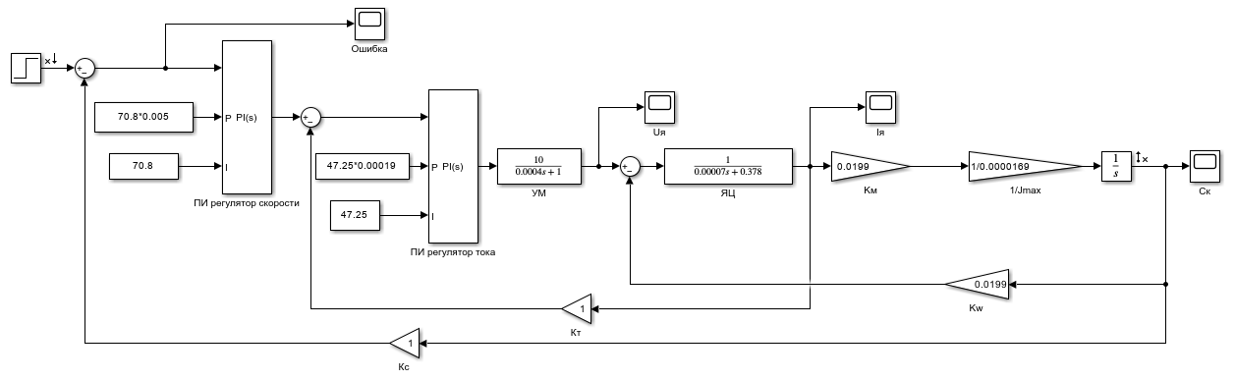

Рис. 33 – Структурная схема контура скорости с контуром тока

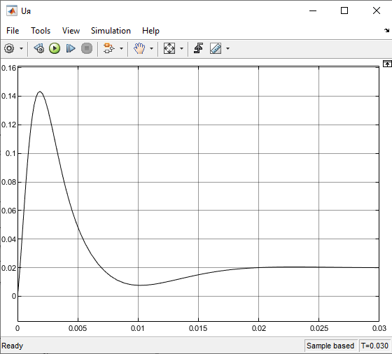 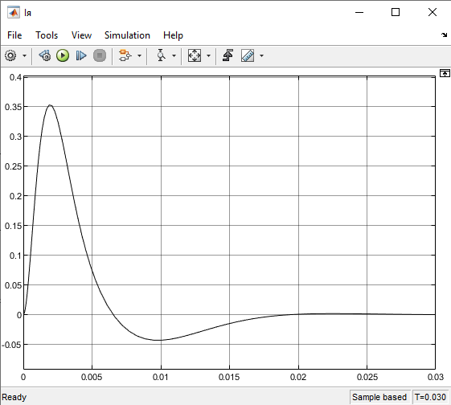

а) б)

Рис. 34 – а) по **напряжениям**; б) по **току**. При $T=0.02$

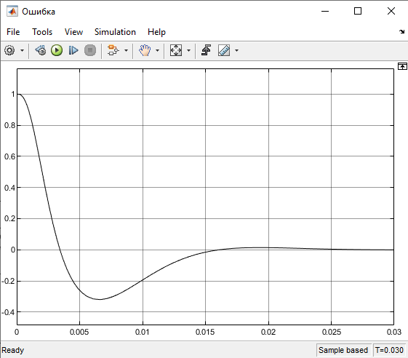

Рис. 35 – График **ошибки** для контура скорости. При $T=0.03$

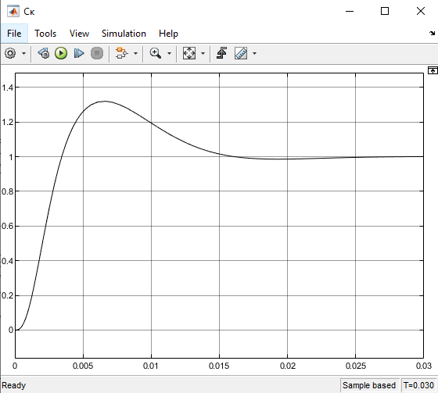

Рис. 36 – **Скорость** вала двигателя. При $T=0.03$

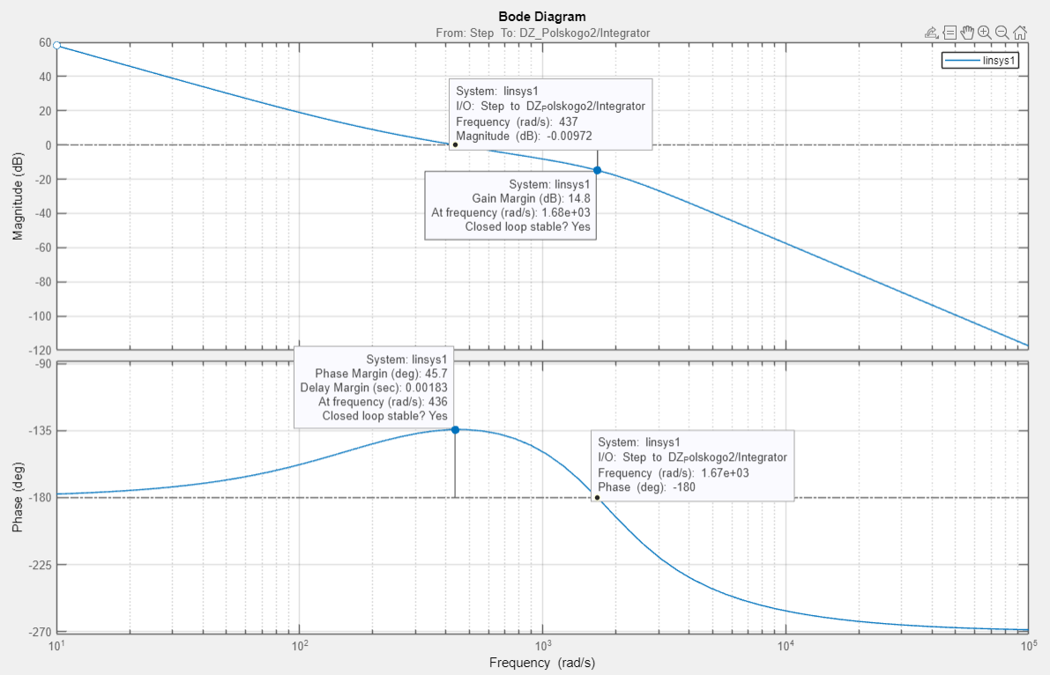

Рис. 37 – **ЛАФЧХ** для контура скорости

### 6.2.4 Расчёт контура положения в контурном режиме

Исходные данные: 𝐸𝑚𝑎𝑥 = 0.01 рад, 𝑞𝑝′ = 1.95 рад/с, 𝑞𝑝′′ = 19.53 рад/с2.

Ввиду того что $\frac{ν}{μ}≫\frac{r_{ср}}{μ}≫\frac{1}{μ}$ поэтому

$$W(s)≈\frac{μ{ П}_{рп}^{0}\left(s\right)}{ν s}$$

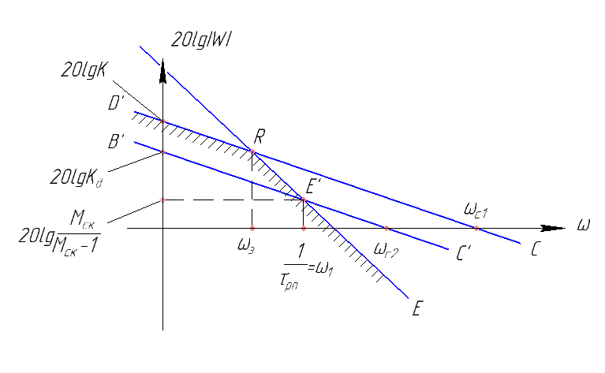

Рис. 38 – Анализ ЛАЧХ системы

Выбираем «П» регулятор

Для нормальной работы нужно чтобы: 4 $ω_{с}=ω_{сск min}→\frac{ω_{с}}{ω_{сск min}}=\frac{1}{4}$

$$\frac{ω_{с}}{ω_{сск min}}=\frac{Д}{ω_{сск min}}=\frac{\frac{{\dot{q}}_{max}}{Е_{max}}}{ω_{сск min}}=\frac{\frac{1.95}{0.01}}{401.8 }=0.49$$

Как видно условия не удовлетворяет, поэтому выбираем «ПИ» регулятор контура положения

$$П_{рп}\left(s\right)=К_{рп}\frac{1+τ_{рп}s}{s}=К_{рп}τ_{рп}+\frac{К_{рп}}{s}$$

$$ω_{с}={\frac{1}{4}ω}_{сск min}=\frac{401.8 }{4}=100.45$$

$$M=\frac{ω_{c}^{2}}{ω_{c}^{2}-{{\ddot{q}}_{max}}/{Е_{max}}}=\frac{{100.45}^{2}}{{100.45}^{2}-\frac{19.53}{0.01}}=1.24$$

$$Что удовлетворяет требованиям задачи М<1.3$$

$$μ=\frac{ν{\ddot{q}}_{max}}{Е_{max}}=\frac{1680000*19.53}{0.01}=3.28*{10}^{9}$$

* Коэффициент усиления регулятора положения РП
$$K_{рп}=\frac{μK_{w}i}{K_{рс}K_{рт}K_{у}}=\frac{3.28*{10}^{9}*0.0199*132}{70.8*47.25*10}=257553$$

* Постоянная времени регулятора положения РП
$$τ_{рп}=\sqrt{\frac{M*E_{max}}{\left(M-1\right)*{\ddot{q}}_{max}}}=\sqrt{\frac{1.24*0.01}{\left(1.24-1\right)*19.53}}=0.051→ω_{1}=\frac{1}{0.051}=19.6$$

* Результаты расчета контура положения:

$$П_{рп}\left(s\right)=К_{рп}τ_{рп}+\frac{К_{рп}}{s}=257553*0.051+\frac{257553}{s}=13135+\frac{257553}{s}=P+ \frac{I}{S}$$

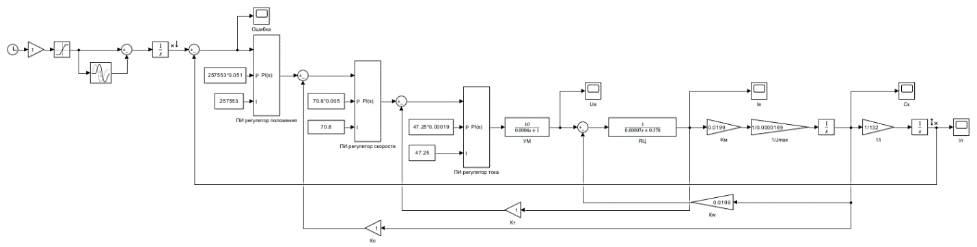

Рис. 39 – Структурная схема контура положения с контуром скорости и тока

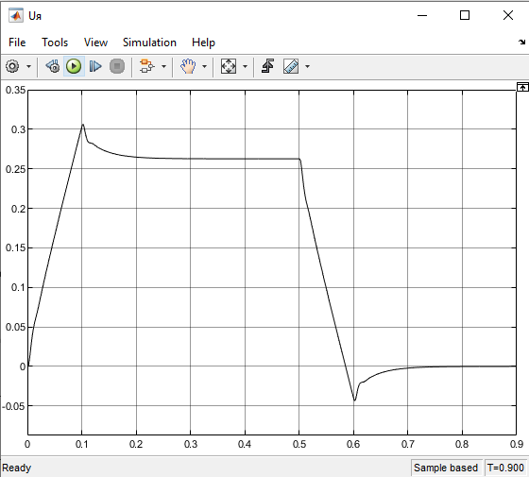

Рис. 40 – **Напряжения** в якоре. При $T=0.9$

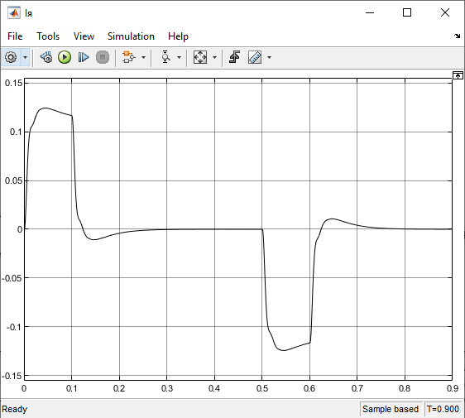

Рис. 41 – **Ток** в якоре. При $T=0.9$

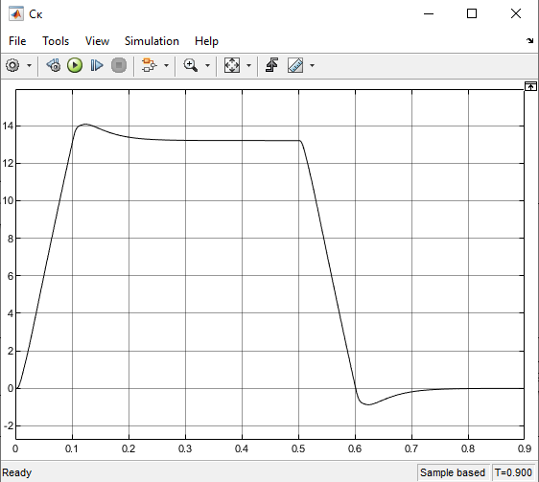

Рис. 42 – **Скорость** вала двигателя. Отработка трапециевидного сигнала в контуре положения при $T=0.9$

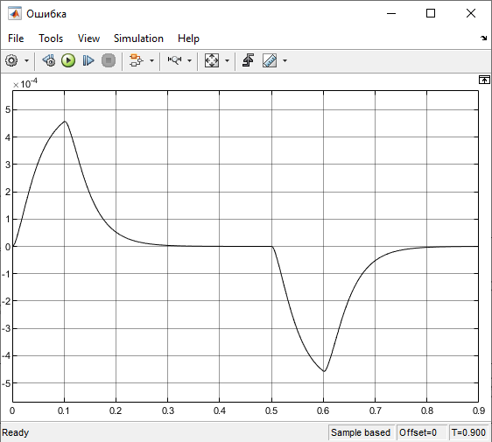

Рис. 43 – График **ошибки**

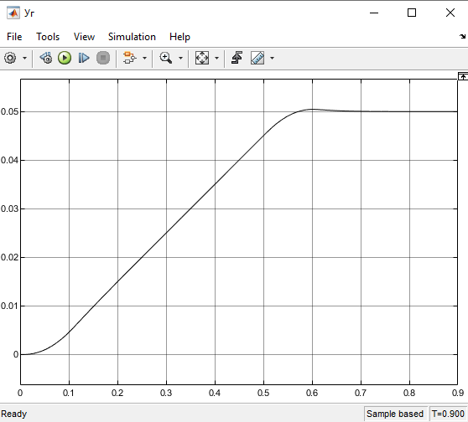

Рис. 44 – Отработка входного сигнала контура положения

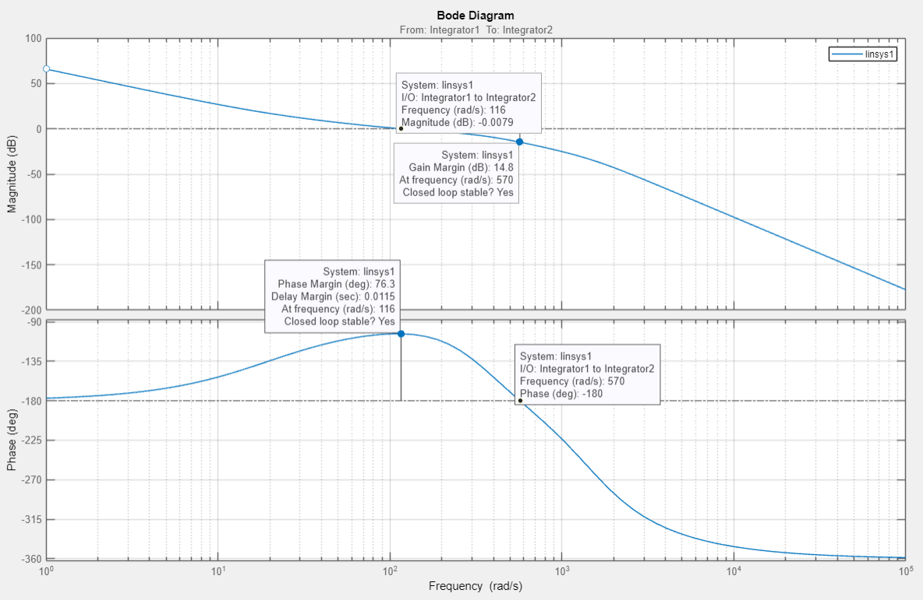

Рис. 45 – **ЛФЧХ** для контура положения

# **7. АЛГОРИТМ РАЗПОЗНОВАНИЯ НАСЕКОМЫХ**

Алгоритм распознавания насекомых является ключевым компонентом в нашем проекте. Было необходимо разработать алгоритм, который позволит распознавать наличие насекомых на фото, сделанного БПЛА. Код написан на языке python. Сам код представлен в приложении Г.

## 7.1 Описание кода

В своем коде я использовала YOLOv8. Это новейшее семейство моделей обнаружения объектов на базе YOLO от Ultralytics, обеспечивающих самые современные характеристики.

По сравнению с предыдущими версиями YOLO, модель YOLOv8 работает быстрее и точнее, обеспечивая при этом единую структуру для обучения моделей для выполнения

Обнаружение объектов,

Сегментация экземпляров,

Классификации изображений.

Чтобы использовать YOLO, нам необходимо установить ultralytics пакет.

/pip install ultralytics/.

# Загрузка модели YOLOv8

model = YOLO('yolov8m.pt')

Чтобы обучить модель пишем:

/ model.train(data='/content/data.yaml', epochs=10, imgsz=640)/

где

epochs - количество эпох для обучения

imgsz - размер изображений для обучения

'/content/data.yaml' – путь до файла data.yaml

Эпоха – это Гиперпараметр [Модели](https://dzen.ru/away?to=https%3A%2F%2Fwww.helenkapatsa.ru%2Fmodiel%2F), одна из повторяющихся стадий обработки [Тренировочного набора.](https://dzen.ru/away?to=https%3A%2F%2Fwww.helenkapatsa.ru%2Ftrienirovochnyie-dannyie%2F)

Также я использую opencv. Это open source библиотека компьютерного зрения, которая предназначена для анализа, классификации и обработки изображений.

Необходимо загрузить библиотеку Matplotlib — пакет для визуализации данных в Python, который позволяет работать с данными на нескольких уровнях.

Используем модель для предсказания на изображении:

results = model.predict(source='/content/7260iw7mnx6srlnnb4xm6z3kx55g122x.jpg', save=False)

## 7.2 Графики результатов

Ниже представлены графики результатов алгоритма.

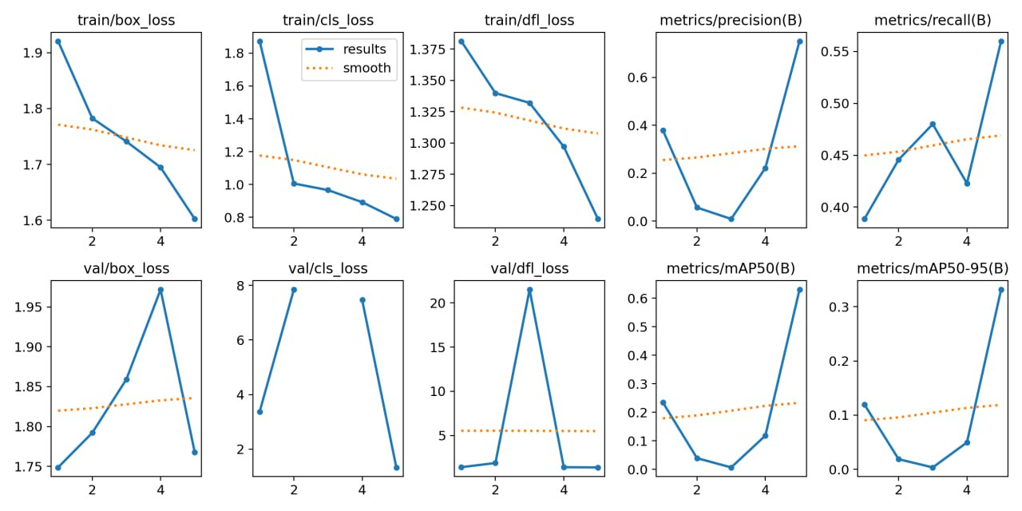

Рис. 46 графики результатов

1. train/box\_loss:

Этот график показывает изменение потерь (loss) для предсказанных ограничивающих рамок (bounding boxes) на обучающих данных по эпохам. Падение кривой указывает на улучшение модели в предсказании местоположений объектов.

2. train/cls\_loss:

Этот график показывает изменение потерь для предсказанных классов (classification loss) на обучающих данных по эпохам. Снижение потерь указывает на улучшение точности классификации объектов моделью.

3. train/dfl\_loss:

График потерь для предсказаний плотности распределения (distribution focal loss) на обучающих данных. Снижение этой метрики также свидетельствует о прогрессе в обучении.

4. metrics/precision(B):

Этот график показывает изменение точности (precision) на обучающих данных по эпохам. Точность измеряет долю правильных положительных предсказаний от всех положительных предсказаний модели.

5. metrics/recall(B):

График изменения полноты (recall) на обучающих данных по эпохам. Полнота измеряет долю правильно предсказанных положительных примеров от всех реальных положительных примеров в наборе данных.

6. val/box\_loss:

График показывает изменение потерь для предсказанных ограничивающих рамок на валидационных данных по эпохам. Валидационные потери помогают определить, не переобучается ли модель.

7. val/cls\_loss:

Этот график показывает изменение потерь для предсказанных классов на валидационных данных.

8. val/dfl\_loss:

График потерь для предсказаний плотности распределения на валидационных данных.

9. metrics/mAP50(B):

График изменения среднего значения точности (mean Average Precision) при пороге IoU=0.5 на обучающих данных по эпохам. mAP@0.5 измеряет точность детекции объектов при определенном пороге перекрытия.

10. metrics/mAP5095(B):

График изменения среднего значения точности (mean Average Precision) при порогах IoU от 0.5 до 0.95 на обучающих данных по эпохам. mAP@0.5:0.95 является более строгой метрикой и учитывает более широкий диапазон порогов перекрытия.

## 7.3 Результаты моделирования алгоритма

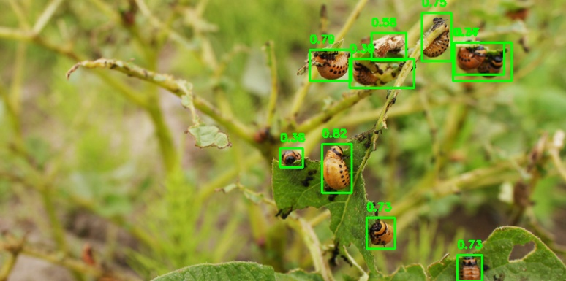 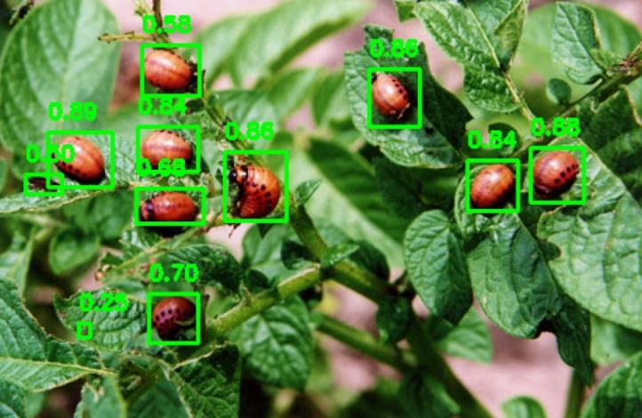

Рис. 47 Результаты моделирования

# **ЗАКЛЮЧЕНИЕ**

В ходе проделанной работы были получены следующие результаты:

1. Проведен обзор проекта на актуальность исследование и анализ существующих БПЛА для контроля посевных полей;
2. Разработана функциональная схема управления БПЛА;
3. Разработана структурная схема;
4. Разработан алгоритм распознавания насекомых.
5. Определенны компоненты исполнительных систем;
6. Сконструирован узел привода поворота камеры
7. Проведён регулировочный расчёт контуров привода поворота камеры

# **СПИСОК ИСПОЛЬЗОВАННЫХ ИСТОЧНИКОВ**

1. П.Ф.Дунаев, О.П.Леликов. Конструирование узлов и деталей машин.

2. Буланже-Палочкина-Фадеев - Проектный расчет на прочность цилиндрических и конических зубчатых передач. Издательство МГТУ им. Баумана.

3. М.В.Фомин - Расчет опор с подшипниками качения. Издательство МГТУ им. Баумана, 2001г.

4. Каталог MAXON Motor 2022-2023

5. Phantom 4 RTK - enterprise.dji.com

6. eBee X — senseFly - [sensefly.aero](https://sensefly.aero/ebee-x/)

7. Беспилотник самолетного типа RX60 - directindustry.com

8. Иванова И.А., Никонов В.В., Царева А.А. Способы организации управления беспилотными летательными аппаратами.

9. Лекции по курсу «Высокоточный электропривод роботов» Польский В. А.

10. Лекции по курсу «Моделирование и исследование РТС» Назарова А. В.

11. Расчет воздушного винта - [clstunt.ru](https://clstunt.ru)

12. Ермаченко Н.В. Классификация современных мультикоптеров

# **ПРИЛОЖЕНИЕ А**

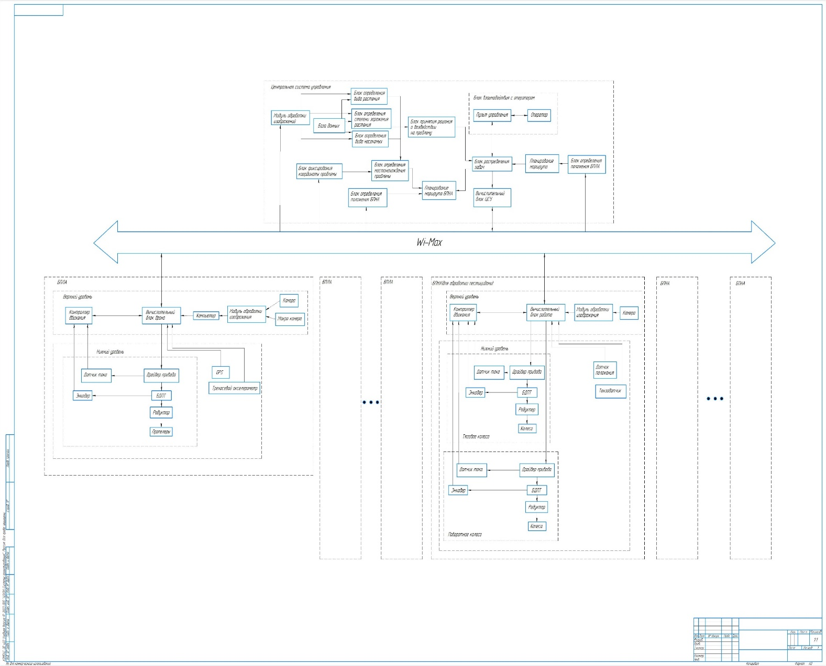

# **ПРИЛОЖЕНИЕ Б**

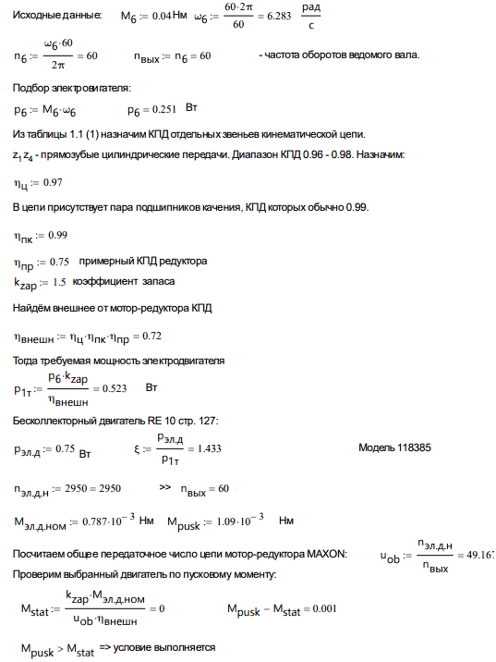

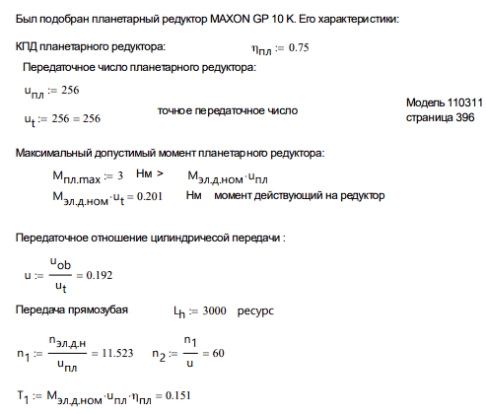

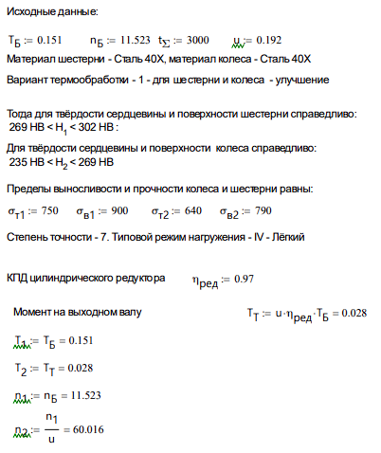

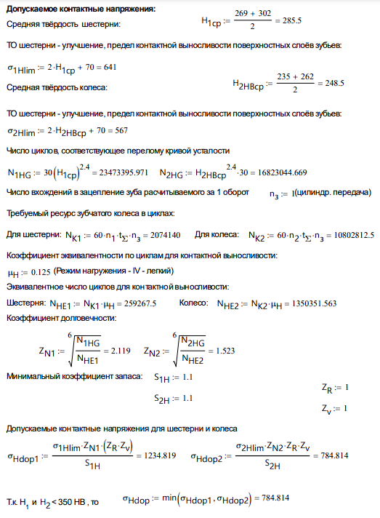

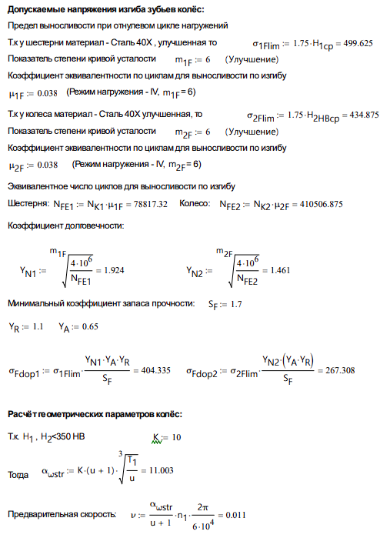

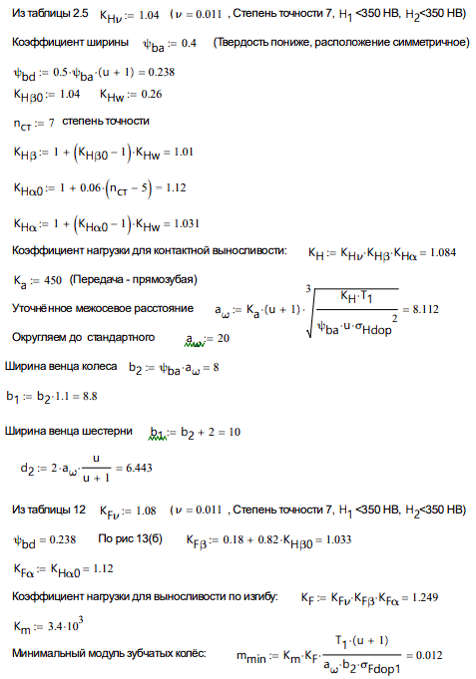

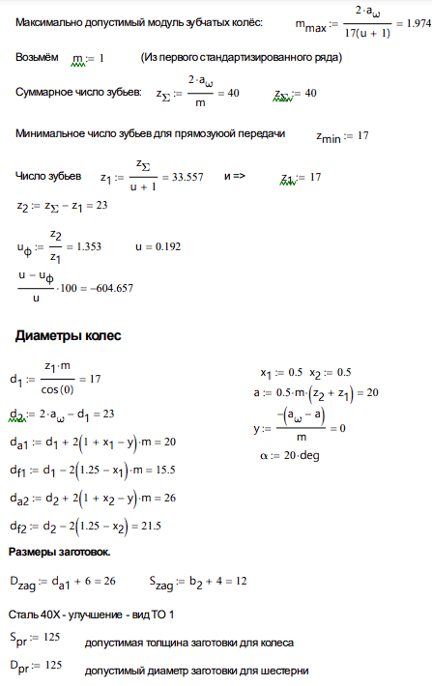

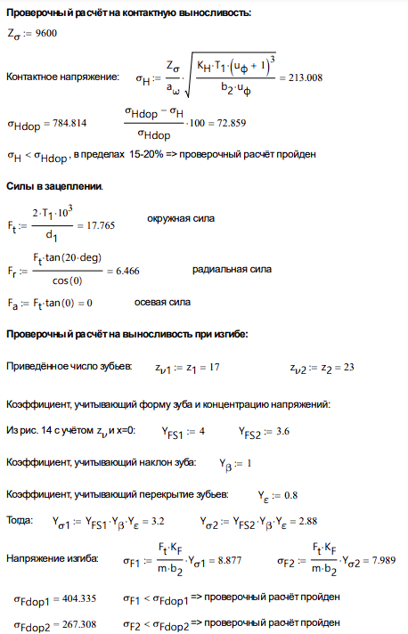

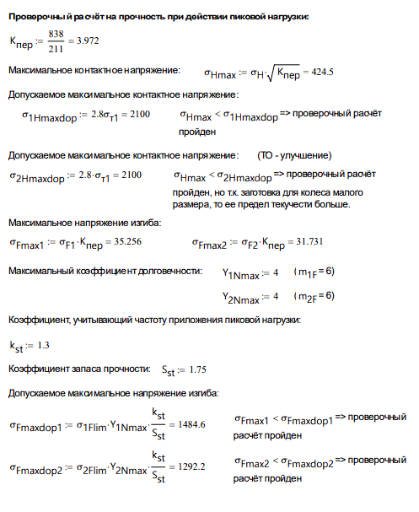

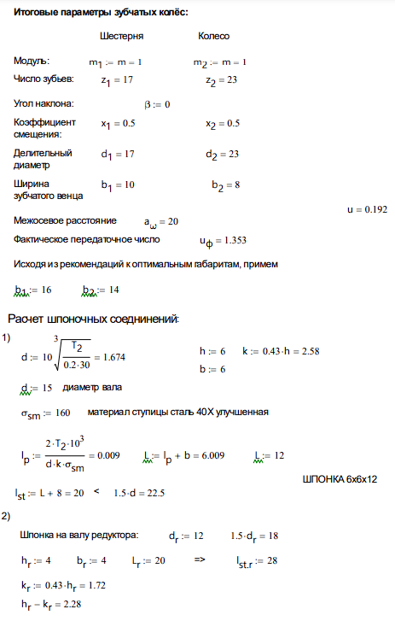

# **ПРИЛОЖЕНИЕ В**

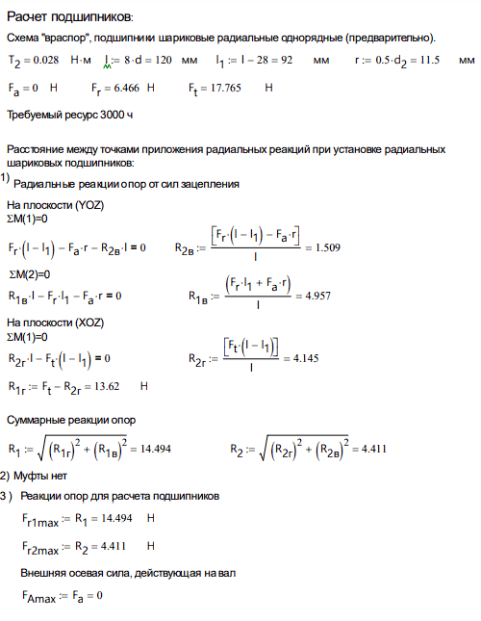

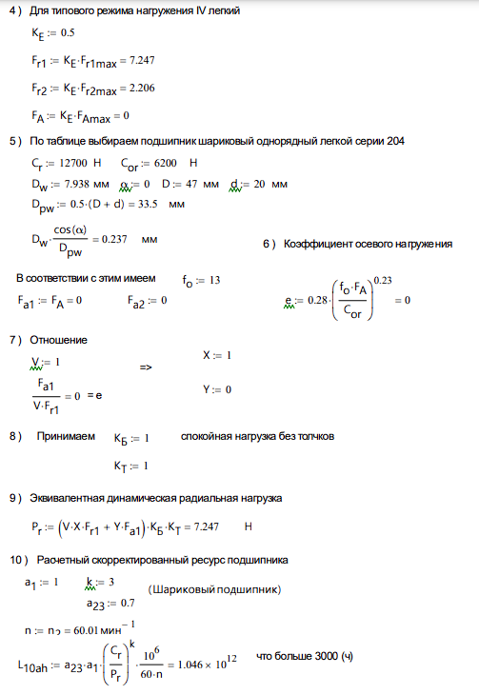

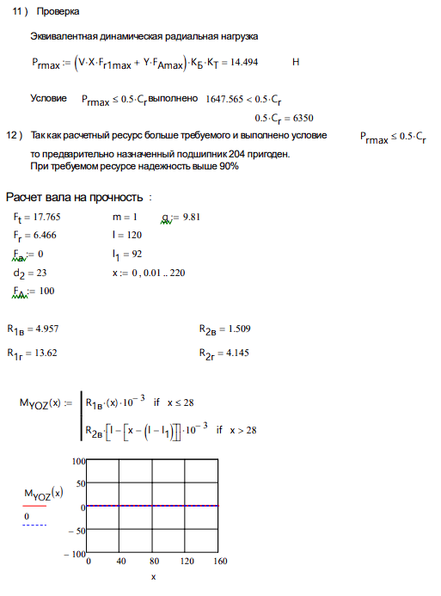

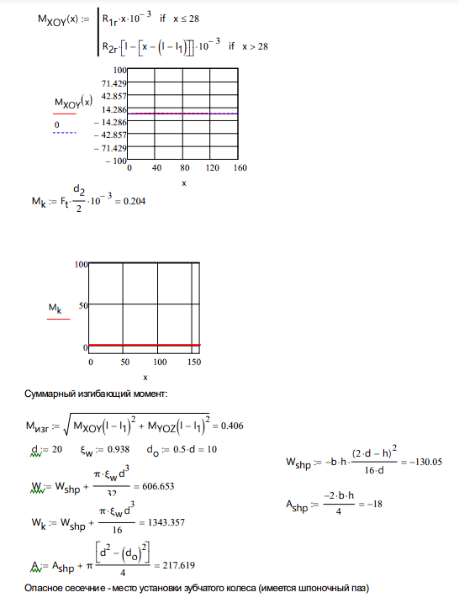

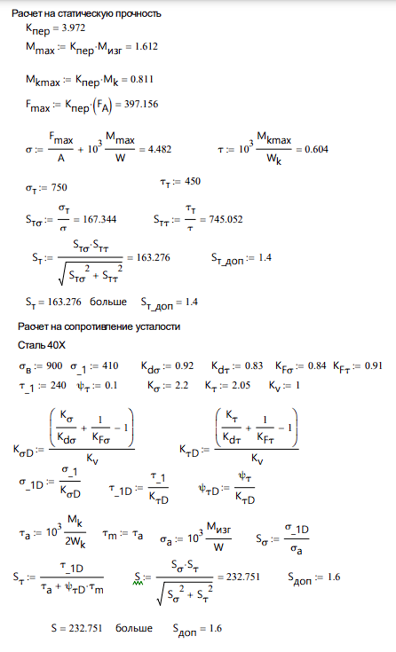

## ПРИЛОЖЕНИЕ Г

# Установка необходимых библиотек

!pip install ultralytics

import os

from ultralytics import YOLO

# Отключение интеграции с wandb

os.environ['WANDB\_DISABLED'] = 'true'

# Загрузка модели YOLOv8

model = YOLO('yolov8m.pt')

# Обучение модели

# epochs - количество эпох для обучения

# imgsz - размер изображений для обучения

model.train(data='/content/data.yaml', epochs=10, imgsz=640)

# Проверка модели на тестовых данных

results = model.val()

# Вывод результатов проверки

print(results)

import cv2

import matplotlib.pyplot as plt

def to\_numpy(tensor):

    return tensor.cpu().numpy() if tensor.is\_cuda else tensor.numpy()

# Использование модели для предсказания на изображении

results = model.predict(source='/content/7260iw7mnx6srlnnb4xm6z3kx55g122x.jpg', save=False)

# Получение результатов

for result in results:

    img = result.orig\_img

    boxes = to\_numpy(result.boxes.xyxy)  # Перемещение тензора на CPU и преобразование в numpy array

    confidences = to\_numpy(result.boxes.conf)  # Получение уверенности

    class\_ids = to\_numpy(result.boxes.cls)  # Получение идентификаторов классов

    names = result.names

    # Отрисовка рамок на изображении

    for box, confidence, class\_id in zip(boxes, confidences, class\_ids):

        x1, y1, x2, y2 = map(int, box[:4])

        label = names[int(class\_id)]

        # Рисование рамки и текста на изображении

        cv2.rectangle(img, (x1, y1), (x2, y2), (0, 255, 0), 2)

        cv2.putText(img, f'{confidence:.2f}', (x1, y1 - 10), cv2.FONT\_HERSHEY\_SIMPLEX, 0.5, (0, 255, 0), 2)

    # Показ изображения с рамками

    plt.figure(figsize=(10, 10))

    plt.imshow(cv2.cvtColor(img, cv2.COLOR\_BGR2RGB))

    plt.axis('off')

    plt.show()

# **ПРИЛОЖЕНИЕ Д**

